BÁO GIẢNG LỚP 5A
TUẦN 9 - Khối 5 (Từ ngày 3/11/2025 đến ngày 7/11/2025)
THỨ | TIẾT | MÔN | TIẾT THỨ | NỘI DUNG BÀI DẠY | UDCNTT | ĐỒ DÙNG DẠY HỌC
Hai  3/11 | 1 | HĐTN | 25 | Sinh hoạt dưới cờ: Phát động tổ chức sự kiện về truyền thống tôn sư trọng đạo
Hai  3/11 | 2 | Tiếng anh
Hai  3/11 | 3 | Tiếng Việt | 57 | Ôn tập và đánh giá giữa hkI (tiết 1) | Trình chiếu | Máy tính
Hai  3/11 | 4 | Tiếng Việt | 58 | Ôn tập và đánh giá giữa hkI (tiết 2) | Trình chiếu | Máy tính
Hai  3/11 | 5 | Toán | 41 | Bài 19: Phép cộng số thập phân (Tiết 2) – Trang 67 | Máy soi | Máy tính
Hai  3/11 | 6 | Đạo đức | 9 | Vượt qua khó khăn (Tiết 2) | Trình chiếu | Máy tính
Hai  3/11 | 7 | GDTC | 17 | Tiết 2: Động tác vươn thở, động tác tay, động tác chân với gậy |  | Còi, sân tập
Ba 4/11 | 1 | Tiếng Việt | 59 | Ôn tập và đánh giá giữa hki (tiết 2) | Trình chiếu | Máy tính
Ba 4/11 | 2 | Toán | 42 | Bài 20. Phép trừ số thập phân (Tiết 1) – Trang 68 | Máy soi | Máy tính, máy soi
Ba 4/11 | 3 | Tiếng anh
Ba 4/11 | 4 | Khoa học | 17 | Mạch điện đơn giản. Vật dẫn điện và vật cách điện (tiết 1) – Trang 34 | Trình chiếu | Máy tính
Ba 4/11 | 5 | HĐTN | 26 | Hoạt động giáo dục theo chủ đề: Sự kiện về truyền thống tôn sư trọng đạo
Ba 4/11 | 6 | TV (BS) | 9 | Luyện tập | Trình chiếu | Máy tính
Ba 4/11 | 7 | Âm nhạc
5/11 | 1 | Tiếng anh
5/11 | 2 | Toán | 43 | Bài 20. Phép trừ số thập phân (Tiết 2) – Trang70 | Máy soi | Máy tính, máy soi
5/11 | 3 | Tiếng Việt | 60 | Ôn tập và đánh giá giữa hki (tiết 4+5) | Trình chiếu | Máy tính
5/11 | 4 | Tiếng Việt | 61 | Ôn tập và đánh giá giữa hki (tiết 4+5) | Trình chiếu | Máy tính
5/11 | 5 | Công nghệ
5/11 | 6 | LS&ĐL
5/11 | 7 | GDTC | 18 | Tiết 3: Động tác vươn thở, động tác tay, động tác chân với gậy |  | Còi, sân tập
Năm  6/11 | 1 | Tin học
Năm  6/11 | 2 | Tiếng Việt | 62 | Kiểm tra đọc (tiết 6) | Trình chiếu | Máy tính
Năm  6/11 | 3 | Toán | 44 | Bài 21: Phép nhân số thập phân (Tiết 1) – Trang 71 | Soi bài | Máy tính, máy soi
Năm  6/11 | 4 | Khoa học | 18 | Mạch điện đơn giản. Vật dẫn điện và vật cách điện (tiết 2) – Trang 36 | Trình chiếu | Máy tính, tivi
Năm  6/11 | 5 | LS&ĐL
Năm  6/11 | 6 | Toán (BS) | 9 | Luyện tập |  | PBT
Năm  6/11 | 7 | Tiếng Anh
7/11 | 1 | Mĩ thuật
7/11 | 2 | Toán | 45 | Bài 21: Phép nhân số thập phân (Tiết 2– Trang 73) | Soi bài | Máy tính, máy soi
7/11 | 3 | Tiếng Việt | 63 | Kiểm tra đọc hiểu – viết (tiết 7)
7/11 | 4 | HĐTN | 27 | Sinh hoạt lớp: Sinh hoạt theo chủ đề: Giới thiệu về truyền thống nhà trường.
7/11 | 5
7/11 | 6
7/11 | 7

TUẦN 9
Thứ Hai ngày 3 tháng 11 năm 2025
Sáng
Tiết 1: Hoạt động trải nghiệm
PHÁT ĐỘNG TỔ CHỨC SỰ KIỆN
TRUYỀN THỐNG TÔN SƯ TRỌNG ĐẠO
I. YÊU CẦU CẦN ĐẠT:
- Năng lực đặc thù:
+ Học sinh tham gia chào chờ theo nghi thức trang trọng, nghiêm túc, thể hiện lòng yêu nước, niềm tự hào dân tộc và sự biết ơn đối với các thế hệ cha ông đã hi sinh xương máu để đổi lấy độc lập, tự do cho Tổ quốc.
+ Tham gia các hoạt động của Đội, các sự kiện về truyền thống tôn sư, trọng đạo.
- Năng lực tự chủ, tự học: tham gia lễ chào cờ đầu tuần nghiêm trang, tích cực.
- Năng lực giải quyết vấn đề và sáng tạo: Giải quyết được một số vấn đề nảy sinh trong quan hệ với thầy cô. Đề xuất được những việc làm cụ thể để nuôi dưỡng, giữ gìn tình thầy trò.
- Năng lực giao tiếp và hợp tác: Biết chia sẻ với bạn về những việc làm cụ thể của mình để nuôi dưỡng, giữ gìn tình thầy trò.
- Phẩm chất nhân ái: Tôn trọng, yêu quý thày cô.
- Phẩm chất chăm chỉ: Có tinh thần chăm chỉ học tập tốt để làm thày cô vui lòng.
- Phẩm chất trách nhiệm: Có ý thức nghiêm túc trong lễ chào cờ, nhắc nhở bạn nêu cao tinh thần trách nhiệm của bản thân để tham gia lễ chào cờ.
II. ĐỒ DÙNG , PHƯƠNG TIỆN DẠY HỌC
- Kế hoạch bài dạy, bài giảng Power point.
- SGK và các thiết bị, học liệu phục vụ cho tiết dạy.

III. HOẠT ĐỘNG DẠY HỌC
TRƯỚC HOẠT ĐỘNG | TRONG HOẠT ĐỘNG | SAU HOẠT ĐỘNG
- GV và TPT Đội:  + Lựa chọn nội dung, chủ đề sinh hoạt dưới cờ “Tôn sư trọng đạo”.  + Thiết kế kịch bản, sân khấu.  + Chuẩn bị trang phục, đạo cụ và các thiết bị âm thanh, … liên quan đến chủ đề sinh hoạt.  + Luyện tập kịch bản.  + Phân công nhiệm vụ cụ thể cho các thành viên. | - Tổ chức chào cờ ngheo nghi thức.  - Sinh hoạt dưới cờ:  + Đánh giá sơ kết tuần, nêu ưu điểm, khuyết điểm trong tuần.  + Triển khai kế hoạch mới trong tuần.  + Triển khai sinh hoạt theo chủ đề “Tôn sư trọng đạo”  + Phát động phong trào chăm ngoan học tốt chào mừng ngày 20/11, ngày nhà giáo Việt Nam.  + Cam kết hành động : Tham gia luyện tập văn nghệ chào mừng ngày 20/11. | - HS tham gia sinh hoạt đầu giờ tại lớp học.  - GVCN và học sinh lớp lên kế hoạch tập luyện văn nghệ. Chuẩn bị tham gia chào mừng ngày 20/11.  - HS cam kết thực hiện.
_________________________________________
Tiết 2: Toán
BÀI 19: PHÉP CỘNG PHÂN SỐ THẬP PHÂN (TIẾT 2)
I. YÊU CẦU CẦN ĐẠT.
1. Năng lực đặc thù:
- HS thực hiện được phép cộng số thập phân.
- HS vận dụng được việc cộng số thập phân để giải quyết một số tình huống thực tế.
- HS có cơ hội phát triển năng lực tư duy và lập luận toán học, mô hình hoá toán học,...
2. Năng lực chung.
- Năng lực tự chủ, tự học: Biết tự giác học tập, làm bài tập và các nhiệm vụ được giao.
- Năng lực giải quyết vấn đề và sáng tạo: tham gia tốt trò chơi, vận dụng.
- Năng lực giao tiếp và hợp tác: Phát triển năng lực giao tiếp trong hoạt động nhóm.
3. Phẩm chất.
- Phẩm chất nhân ái: Có ý thức giúp đỡ lẫn nhau trong hoạt động nhóm để hoàn thành nhiệm vụ.
- Phẩm chất chăm chỉ: Có ý thức tự giác học tập, trả lời câu hỏi; làm tốt các bài tập.
- Phẩm chất trách nhiệm: Biết giữ trật tự, lắng nghe và học tập nghiêm túc.
II. ĐỒ DÙNG DẠY HỌC.
- Kế hoạch bài dạy, bài giảng Power point.
III. HOẠT ĐỘNG DẠY HỌC.
Hoạt động của giáo viên | Hoạt động của học sinh
1. Khởi động:
* Mục tiêu:
+ Tạo không khí vui vẻ, phấn khởi trước giờ học.
+ Kiểm tra kiến thức đã học của học sinh ở bài trước.
* Cách tiến hành:
- GV tổ chức trò chơi chơi trò chơi “Hỏi nhanh – Đáp đúng”.  + Luật chơi: Quản trò (Rô-bốt) nêu một phép cộng số thập phân rồi chỉ định 1 HS khác trả lời. HS trả lời đúng sẽ được nêu phép cộng số thập phân tiếp theo và chỉ định bạn  trả lời.  – GV nhận xét và dẫn dắt vào bài mới | - HS lắng nghe luật chơi  - HS lắng nghe
2. LUYỆN TẬP
*Mục tiêu:
- Vận dụng được việc cộng số thập phân để giải các bài toán thực tế
* Cách tiến hành:
Bài 1. Đặt tính rồi tính (Làm việc cá nhân).  - GV xem và nhận xét 1 – 2 bài của HS làm chưa đúng (nếu có) để lưu ý tránh lỗi sai  khi thực hiện phép tính (đặt tính chưa đúng, thực hiện tính chưa đúng thứ tự, thao tác tìm và viết kết quả chưa đúng,...).  –GV chốt lại cách làm và kết quả  - GV yêu cầu hs nêu lại cách cộng hai số thập phân cho nhau nghe (đặt tính, lưu ý đặt dấu phẩy, tính, viết dấu phẩy ở tổng).  Bài 2: (Làm việc nhóm 2)  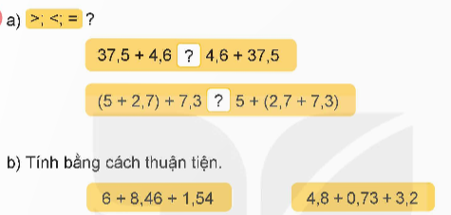  a) GV cho thảo luận nhóm đôi để tính giá trị biểu thức rồi so sánh kết quả.  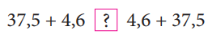  - GV yêu cầu hs nhận xét các số hạng, vị trí của các số hạng và kết quả của 2 biểu thức.  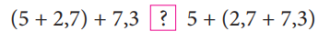  - GV hướng dẫn quan sát các biểu thức và nhận xét điểm giống và các nhau của các số hạng, vị trí của các số hạng, dấu ngoặc, thứ tự thực hiện phép tính và kết quả của 2 biểu thức.  b) GV cho hs vận dụng nhận xét vừa rút ra ở câu a để làm vào vở câu b.  - Gv nhận xét, chốt đáp án  Bài 3: (Làm việc cá nhân)  Ngày thứ Sáu, chú Sơn thu được 73,5 l sữa dê. Ngày thứ Bảy, chú thu được hơn ngày thứ Sáu 4,75 l sữa dê. Hỏi cả hai ngày, chú Sơn thu được bao nhiêu lít sữa dê?  - Gv hỏi: Đề bài cho biết điều gì?  - GV hỏi: Yêu cầu đề bài là gì?  - GV cho học sinh làm bài cá nhân vào vở  - GV nhận xét, tuyên dương | - HS làm bài cá nhân vào vở; đổi vở, chữa bài cho nhau, thống nhất kết quả.  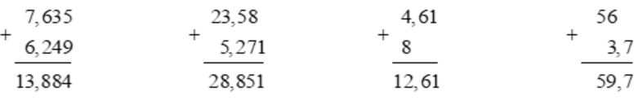  - Hs lắng nghe  -Hs lắng nghe  - HS nêu:  – Muốn cộng hai số thập phân, ta làm như sau:  + Viết số hạng này dưới số hạng kia sao cho các chữ số ở cùng hàng đặt thẳng cột  với nhau.  + Cộng như cộng hai số tự nhiên.  + Viết dấu phẩy ở tổng thẳng cột với các dấu phẩy ở hai số hạng.  - HS thảo luận nhóm đôi  - Đại diện một số nhóm trình bày kết quả trước lớp  + Khi đổi chỗ các số hạng trong một phép cộng các số thập phân thì tổng  không thay đổi.  - Khi cộng một tổng hai số thập phân với số thập phân thứ ba, ta có thể lấy số thập phân thứ nhất cộng với tổng của số thập phân thứ hai và số thập phân thứ ba.  - HS đổi vở, thống nhất cách làm và kết quả với bạn.  - HS báo cáo bài làm và được bạn nhận xét:  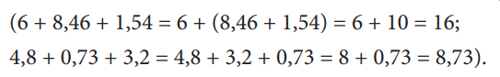  -HS lắng nghe  - HS đọc đề bài và xác định yêu cầu của đề bài.  + Ngày thứ Sáu, chú Sơn thu được 73,5 l sữa dê. Ngày thứ Bảy, chú thu được nhiều hơn ngày thứ Sáu 4,75 l sữa dê.  + Cả hai ngày, chú Sơn thu được bao nhiêu lít sữa dê?  - HS làm bài cá nhân vào vở, đổi vở chữa bài, thống nhất kết quả.  Ngày thứ Bảy chú Sơn thu hoạch được số sữa là:  73,5 + 4,75 = 78,25 (l)  Cả hai ngày chú Sơn thu hoạch được số sữa là:  73,5 + 78,25 = 151,75 (l)  Đáp số: 151,75 lít sữa  - HS lắng nghe
4. Vận dụng trải nghiệm.
* Mục tiêu:
+ Củng cố những kiến thức đã học trong tiết học để học sinh khắc sâu nội dung.
+ Vận dụng kiến thức đã học vào thực tiễn.
+ Tạo không khí vui vẻ, hào hứng, lưu luyến sau khi học sinh bài học.
* Cách tiến hành:
Bài tập 4:  - GV cho hs đọc đề bài và xác định yêu cầu của đề bài.  - Đề bài cho biết điều gì?  - Yêu cầu của đề bài  - GV cho học sinh làm bài  - GV nhận xét tiết học | - HS đọc và phân tích đề bài  - Sân trường của Trường Tiểu học Nguyễn Siêu dạng hình chữ nhật có  chiều rộng 17,5 m, chiều dài hơn chiều rộng 15 m.  - Chu vi của sân trường đó là bao nhiêu mét?  - HS chia sẻ bài làm, được bạn và GV nhận xét, thống nhất kết quả.  Bài giải  Chiều dài của sân trường là  17,5 + 15 = 32,5 (m)  Chu vi của sân trường là:  (17,5 + 32,5 ) × 2 = 100 (m)  Đáp số: 100 m.  - Hs lắng nghe
_________________________________________
Tiết 3+4: Tiếng Việt

ÔN TẬP GIỮA HỌC KÌ I (TIẾT 1 – 2)
I. YÊU CẦU CẦN ĐẠT
1. Kiến thức
Sau bài học này, HS sẽ:
- Đánh giá kĩ năng đọc thành tiếng, học thuộc lòng của HS. HS đọc diễn cảm trôi chảy, đạt tốc độ 90 – 100 tiếng/ phút, thuộc lòng các khổ thơ, dòng thơ đã học thuộc lòng trong nửa cuối học kì I.
- Sử dụng một số từ điển Tiếng Việt thông dụng để tìm từ, nghĩa của từ, cách dùng từ.
- Ghi chép được vắn tắt những ý tưởng, chi tiết quan trọng vào phiếu đọc sách hoặc sổ tay.
- Viết được đoạn văn tả phong cảnh.
- Nhận biết được từ đồng nghĩa (đặc điểm và tác dụng)
2. Năng lực
Năng lực chung:
- Năng lực giao tiếp, hợp tác: Trao đổi, thảo luận để thực hiện các nhiệm vụ học tập.
- Năng lực giải quyết vấn đề và sáng tạo: Sử dụng các kiến thức đã học ứng dụng vào thực tế, tìm tòi, phát hiện giải quyết các nhiệm vụ trong cuộc sống.
Năng lực văn học:
- Hình thành, phát triển năng lực ngôn ngữ và năng lực văn học (biết cảm nhận về câu văn hay trong bài đọc).
3. Phẩm chất
- Biết yêu thương gia đình, trân trọng những giá trị của quê hương.
II. ĐỒ DÙNG DẠY HỌC
- SGK Tiếng Việt 5 kết nối tri thức, SGV Tiếng Việt 5 kết nối tri thức.
- Các tờ phiếu viết tên bài tập đọc (đoạn văn cần đọc) và 1 CH đọc hiểu; phiếu viết yêu cầu đọc thuộc lòng (tên các khổ thơ, bài thơ cần thuộc lòng).
- Tranh ảnh SGK phóng to, video clip ngắn về cảnh bầu trời có mặt trời chói chang, mây nhuộm màu nắng,… (nếu có).
III. TIẾN TRÌNH DẠY HỌC
HOẠT ĐỘNG CỦA GIÁO VIÊN | HOẠT ĐỘNG CỦA HỌC SINH
A. HOẠT ĐỘNG KHỞI ĐỘNG  a. Mục tiêu: Tạo tâm thế hứng thú cho HS và từng bước làm quen bài học.  b. Cách tiến hành  - GV cho HS xem video vui nhộn, hài hước dưới đây:  https://www.youtube.com/watch?v=msHJb8RFR7Y  B. HOẠT ĐỘNG HÌNH THÀNH KIẾN THỨC  Hoạt động 1: Luyện tập kĩ năng đọc thành tiếng, đọc hiểu bài văn  a. Mục tiêu: Thông qua hoạt động, HS:  - Nắm được kĩ năng đọc thành tiếng và đọc hiểu bài văn, câu chuyện (hiểu các chi tiết của văn bản, nội dung chính hoặc thông tin chính, biết tóm tắt văn bản,…).  b. Tổ chức thực hiện  - GV yêu cầu HS đọc nhiệm vụ BT1: Chọn 1 trong 2 nhiệm vụ dưới đây:  a. Đọc 1 câu chuyện đã học và thực hiện yêu cầu (tóm tắt câu chuyện; nêu 1 – 2 chi tiết em yêu thích).  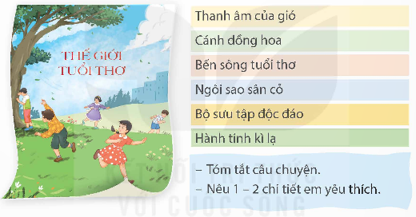  b. Đọc 1 bài dưới đây và trả lời câu hỏi (Nêu cảnh vật được giới thiệu, miêu tả trong bài; Em nhớ nhất hình ảnh nào?)  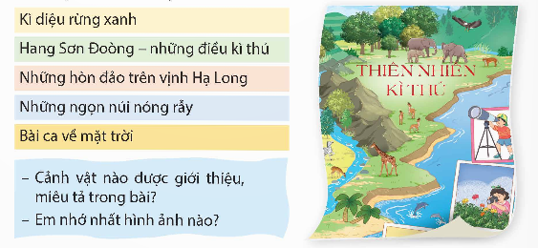  - GV tổ chức kiểm tra HS đọc diễn cảm các đoạn hoặc bài đọc có độ dài khoảng 90 - 100 tiếng trong các văn bản đã học ở nửa cuối học kì I hoặc văn bản ngoài SGK. Phát âm rõ, tốc độ đọc khoảng 90 – 100 tiếng/ phút. Biết ngừng nghỉ sau các dấu câu, giữa các cụm từ.  - GV căn cứ vào số HS trong lớp, phân phối thời gian hợp lí để mỗi giờ kiểm tra được một số HS. Trong tiết 1, đánh giá kĩ năng đọc thành tiếng, học thuộc lòng của khoảng 20% số HS trong lớp.  - GV tiến hành kiểm tra:  + Từng HS lên bốc thăm để chọn đoạn, bài đọc hoặc đọc thuộc lòng, kèm CH đọc hiểu.  + HS đọc đoạn, bài văn, trả lời CH đọc hiểu.  + GV nhận xét, chấm điểm theo hướng dẫn tại các văn bản chỉ đạo hiện hành.  * Những HS đọc chưa đạt sẽ ôn luyện tiếp để kiểm tra lại.  Hoạt động 2: Luyện tập về từ đồng nghĩa  a. Mục tiêu: Thông qua hoạt động, HS nắm được kiến thức về từ đồng nghĩa.  b. Cách tiến hành  - GV phổ biến trò chơi Tìm từ đồng nghĩa cho HS:  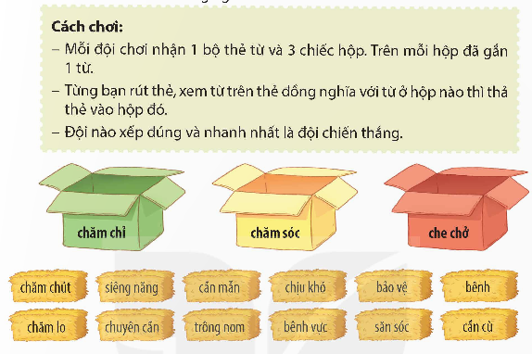  - GV yêu cầu HS làm việc theo nhóm, chia lớp thành 4 nhóm và thực hiện nhiệm vụ.  - GV cho các nhóm kiểm tra kết quả chéo nhau và công bố kết quả:  + Nhóm hoàn thành xuất xắc nhất  + Nhóm làm đúng nhưng chưa đầy đủ  + Nhóm làm đủ nhưng có sai sót  + Nhóm chưa hoàn thành.  - GV chốt đáp án:  * Đáp án tham khảo:  - Nhóm 1 (chăm chỉ): siêng năng, chịu khó, cần mẫn, chuyên cần, cần cù.  - Nhóm 2 (chăm sóc): chăm chút, chăm lo, trông nom, săn sóc.  - Nhóm 3 (che chở): bênh, bênh vực, bảo vệ.  Hoạt động 3: Thực hành  - GV cho HS đọc nhiệm vụ BT3: Đặt 2 – 3 câu có từ đồng nghĩa em tìm được ở bài tập 2  + GV tổ chức cho HS hoạt động nhóm đôi, trình bày ý kiến trước lớp.  + GV gọi 1 – 2 HS đại diện trả lời, HS khác nhận xét.  + GV nhận xét, chốt đáp án:  Đàn kiến cần mẫn tha lương thực về tổ.  Mẹ tôi chăm chút chúng tôi từng li từng tí.  Trong truyện cổ tích, ông bụt, ông tiên thường bênh vực, bảo vệ những người hiền lành, lương thiện.  - GV cho HS đọc nhiệm vụ BT4, 5:  Bài tập 4: Tìm từ ngữ chỉ màu sắc trong đoạn văn dưới dây. Nêu nhận xét về cách sử dụng từ ngữ chỉ màu sắc của nhà văn.  Bài tập 5: Viết đoạn văn (3 – 5 câu) tả cảnh thiên nhiên, trong đó có ít nhất 2 từ ngữ chỉ màu xanh.  - GV giao nhiệm vụ cho HS về nhà hoàn thiện.  - GV nhận xét, đánh giá hoạt động của HS.  * CỦNG CỐ, DẶN DÒ  - GV nhận xét tiết học.  - Nhắc những HS kiểm tra đọc thành tiếng chưa đạt chuẩn bị để kiểm tra lại vào buổi sau. | - HS xem video.  - HS đọc yêu cầu BT.  - HS hoạt động theo hướng dẫn của GV.  - HS thực hiện theo hướng dẫn của GV.  - HS thực hiện theo hướng dẫn của GV.  - HS đọc nhiệm vụ BT.  - HS thực hiện theo hướng dẫn của GV.  - HS lắng nghe và thực hiện nhiệm vụ.  - HS chữa BT.  - HS đọc nhiệm vụ BT.  - HS lắng nghe GV hướng dẫn.  - HS phát biểu ý kiến.  - HS nhận xét, chốt đáp án  - HS đọc nhiệm vụ BT.  - HS lắng nghe và thực hiện.  - HS lắng nghe, tiếp thu.  - HS lắng nghe, tiếp thu.  - HS lắng nghe, thực hiện.
__________________________________________
Chiều
Tiết 5: Toán
BÀI 19: PHÉP CỘNG PHÂN SỐ THẬP PHÂN (TIẾT 2)
I. YÊU CẦU CẦN ĐẠT.
1. Năng lực đặc thù:
- HS thực hiện được phép cộng số thập phân.
- HS vận dụng được việc cộng số thập phân để giải quyết một số tình huống thực tế.
- HS có cơ hội phát triển năng lực tư duy và lập luận toán học, mô hình hoá toán học,...
2. Năng lực chung.
- Năng lực tự chủ, tự học: Biết tự giác học tập, làm bài tập và các nhiệm vụ được giao.
- Năng lực giải quyết vấn đề và sáng tạo: tham gia tốt trò chơi, vận dụng.
- Năng lực giao tiếp và hợp tác: Phát triển năng lực giao tiếp trong hoạt động nhóm.
3. Phẩm chất.
- Phẩm chất nhân ái: Có ý thức giúp đỡ lẫn nhau trong hoạt động nhóm để hoàn thành nhiệm vụ.
- Phẩm chất chăm chỉ: Có ý thức tự giác học tập, trả lời câu hỏi; làm tốt các bài tập.
- Phẩm chất trách nhiệm: Biết giữ trật tự, lắng nghe và học tập nghiêm túc.
II. ĐỒ DÙNG DẠY HỌC.
- Kế hoạch bài dạy, bài giảng Power point.
III. HOẠT ĐỘNG DẠY HỌC.
Hoạt động của giáo viên | Hoạt động của học sinh
1. Khởi động:
* Mục tiêu:
+ Tạo không khí vui vẻ, phấn khởi trước giờ học.
+ Kiểm tra kiến thức đã học của học sinh ở bài trước.
* Cách tiến hành:
- GV tổ chức trò chơi chơi trò chơi “Hỏi nhanh – Đáp đúng”.  + Luật chơi: Quản trò (Rô-bốt) nêu một phép cộng số thập phân rồi chỉ định 1 HS khác trả lời. HS trả lời đúng sẽ được nêu phép cộng số thập phân tiếp theo và chỉ định bạn  trả lời.  – GV nhận xét và dẫn dắt vào bài mới | - HS lắng nghe luật chơi  - HS lắng nghe
2. LUYỆN TẬP
*Mục tiêu:
- Vận dụng được việc cộng số thập phân để giải các bài toán thực tế
* Cách tiến hành:
Bài 1. Đặt tính rồi tính (Làm việc cá nhân).  - GV xem và nhận xét 1 – 2 bài của HS làm chưa đúng (nếu có) để lưu ý tránh lỗi sai  khi thực hiện phép tính (đặt tính chưa đúng, thực hiện tính chưa đúng thứ tự, thao tác tìm và viết kết quả chưa đúng,...).  –GV chốt lại cách làm và kết quả  - GV yêu cầu hs nêu lại cách cộng hai số thập phân cho nhau nghe (đặt tính, lưu ý đặt dấu phẩy, tính, viết dấu phẩy ở tổng).  Bài 2: (Làm việc nhóm 2)  a) GV cho thảo luận nhóm đôi để tính giá trị biểu thức rồi so sánh kết quả.  - GV yêu cầu hs nhận xét các số hạng, vị trí của các số hạng và kết quả của 2 biểu thức.  - GV hướng dẫn quan sát các biểu thức và nhận xét điểm giống và các nhau của các số hạng, vị trí của các số hạng, dấu ngoặc, thứ tự thực hiện phép tính và kết quả của 2 biểu thức.  b) GV cho hs vận dụng nhận xét vừa rút ra ở câu a để làm vào vở câu b.  - Gv nhận xét, chốt đáp án  Bài 3: (Làm việc cá nhân)  Ngày thứ Sáu, chú Sơn thu được 73,5 l sữa dê. Ngày thứ Bảy, chú thu được hơn ngày thứ Sáu 4,75 l sữa dê. Hỏi cả hai ngày, chú Sơn thu được bao nhiêu lít sữa dê?  - Gv hỏi: Đề bài cho biết điều gì?  - GV hỏi: Yêu cầu đề bài là gì?  - GV cho học sinh làm bài cá nhân vào vở  - GV nhận xét, tuyên dương | - HS làm bài cá nhân vào vở; đổi vở, chữa bài cho nhau, thống nhất kết quả.  - Hs lắng nghe  -Hs lắng nghe  - HS nêu:  – Muốn cộng hai số thập phân, ta làm như sau:  + Viết số hạng này dưới số hạng kia sao cho các chữ số ở cùng hàng đặt thẳng cột  với nhau.  + Cộng như cộng hai số tự nhiên.  + Viết dấu phẩy ở tổng thẳng cột với các dấu phẩy ở hai số hạng.  - HS thảo luận nhóm đôi  - Đại diện một số nhóm trình bày kết quả trước lớp  + Khi đổi chỗ các số hạng trong một phép cộng các số thập phân thì tổng  không thay đổi.  - Khi cộng một tổng hai số thập phân với số thập phân thứ ba, ta có thể lấy số thập phân thứ nhất cộng với tổng của số thập phân thứ hai và số thập phân thứ ba.  - HS đổi vở, thống nhất cách làm và kết quả với bạn.  - HS báo cáo bài làm và được bạn nhận xét:  -HS lắng nghe  - HS đọc đề bài và xác định yêu cầu của đề bài.  + Ngày thứ Sáu, chú Sơn thu được 73,5 l sữa dê. Ngày thứ Bảy, chú thu được nhiều hơn ngày thứ Sáu 4,75 l sữa dê.  + Cả hai ngày, chú Sơn thu được bao nhiêu lít sữa dê?  - HS làm bài cá nhân vào vở, đổi vở chữa bài, thống nhất kết quả.  Ngày thứ Bảy chú Sơn thu hoạch được số sữa là:  73,5 + 4,75 = 78,25 (l)  Cả hai ngày chú Sơn thu hoạch được số sữa là:  73,5 + 78,25 = 151,75 (l)  Đáp số: 151,75 lít sữa  - HS lắng nghe
4. Vận dụng trải nghiệm.
* Mục tiêu:
+ Củng cố những kiến thức đã học trong tiết học để học sinh khắc sâu nội dung.
+ Vận dụng kiến thức đã học vào thực tiễn.
+ Tạo không khí vui vẻ, hào hứng, lưu luyến sau khi học sinh bài học.
* Cách tiến hành:
Bài tập 4:  - GV cho hs đọc đề bài và xác định yêu cầu của đề bài.  - Đề bài cho biết điều gì?  - Yêu cầu của đề bài  - GV cho học sinh làm bài  - GV nhận xét tiết học | - HS đọc và phân tích đề bài  - Sân trường của Trường Tiểu học Nguyễn Siêu dạng hình chữ nhật có  chiều rộng 17,5 m, chiều dài hơn chiều rộng 15 m.  - Chu vi của sân trường đó là bao nhiêu mét?  - HS chia sẻ bài làm, được bạn và GV nhận xét, thống nhất kết quả.  Bài giải  Chiều dài của sân trường là  17,5 + 15 = 32,5 (m)  Chu vi của sân trường là:  (17,5 + 32,5 ) × 2 = 100 (m)  Đáp số: 100 m.  - Hs lắng nghe
_________________________________________
Tiết 6: Đạo đức
ÔN TẬP GIỮA HỌC KỲ 1
I. YÊU CẦU CẦN ĐẠT:
1. Năng lực đặc thù:
- Học sinh củng cố các kiến thức đã học qua 3 bài học trước.
- Có kĩ năng lựa chọn và thực hiện các hành vi ứng xử phù hợp chuẩn mực trong các tình huống đơn giản trong tực tế cuộc sống.
2. Năng lực chung.
- Năng lực: tự chủ và tự học, giao tiếp và hợp tác, giải quyết vấn đề, phát triển bản thân, điều chỉnh hành vi đạo đức.
- Phẩm chất: chăm chỉ, trung thực, trách nhiệm
- Năng lực giao tiếp và hợp tác: Biết trao đổi, góp ý cùng bạn trong hoạt động nhóm.
3. Phẩm chất.
- Phẩm chất nhân ái: Yêu mến, kính trọng, biết ơn người lao động.
- Phẩm chất chăm chỉ: Có tinh thần chăm chỉ rèn luyện để nắm vững nội dung yêu cầu cần đạt của bài học.
- Phẩm chất trách nhiệm: Có ý thức trách nhiệm với lớp, tôn trọng tập thể.
II. ĐỒ DÙNG DẠY HỌC
- Kế hoạch bài dạy, bài giảng Power point.
- SGK và các thiết bị, học liệu phục vụ cho tiết dạy.
III. HOẠT ĐỘNG DẠY HỌC
Hoạt động của giáo viên | Hoạt động của học sinh
1. Khởi động:
- Mục tiêu:
+ Tạo không khí vui vẻ, phấn khởi trước giờ học.
+ Thông qua khởi động, giáo viên dẫn dắt bài mới hấp dẫn để thu hút học sinh tập trung.
- Cách tiến hành:
- GV tổ chức trò chơi “Truyền điện”  Các bạn hãy kể những việc làm thể hiện lòng biết ơn với người có công với quê hương, đất nước  - GV nhận xét, tuyên dương và dẫn dắt vào bài mới. |  | - HS tham gia chơi  - HS trả lời.  - HS lắng nghe.
2. Hoạt động luyện tập
- Mục tiêu:
+ Học sinh củng cố các kiến thức đã học qua 3 bài học trước.
+ Có kĩ năng lựa chọn và thực hiện các hành vi ứng xử phù hợp chuẩn mực trong các tình huống đơn giản trong thực tế cuộc sống.
- Cách tiến hành:
Hoạt động 1:  - Giáo viên tổ chức trò chơi “Hành trình tìm bạn của thỏ con”  Hoạt động 2:  - Gv nêu yêu cầu: Hãy vẽ chân dung của em vào giữa bông hoa, ghi đặc điểm khác biệt của bản thân mà em tự hào và muốn được mọi người tôn trọng trên mỗi cánh hoa.  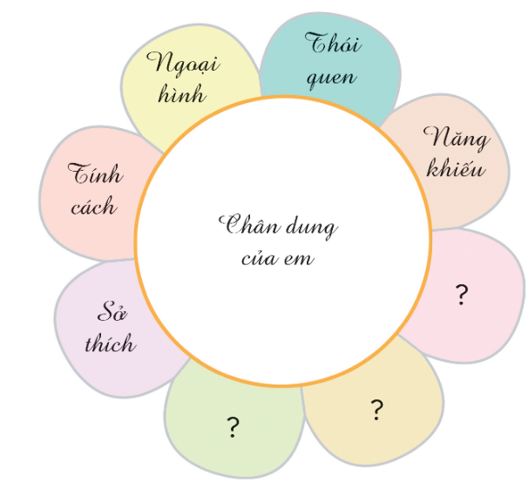 |  | - HS tham gia chơi  - HS thực hiện theo yêu cầu giáo viên
4. Vận dụng trải nghiệm.
- Mục tiêu:
+ Củng cố những kiến thức đã học trong tiết học để học sinh khắc sâu nội dung.
+ Vận dụng kiến thức đã học vào thực tiễn.
+ Tạo không khí vui vẻ, hào hứng, lưu luyến sau khi học sinh bài học.
- Cách tiến hành:
- GV nhận xét tiết học, tuyên dương HS học tích cực.  - GV nhận xét tiết học.  - Dặn dò về nhà. | - HS lắng nghe
__________________________________
Tiết 7: Giáo dục thể chất
ĐỘNG TÁC VƯƠN THỞ, ĐỘNG TÁC TAY, ĐỘNG TÁC CHÂN VỚI GẬY (Tiết 2)
I. YÊU CẦU CẦN ĐẠT
1. Về phẩm chất:
- Học động tác tay với gậy. Trò chơi “Nhảy lò cò tiếp sức”. Hs biết cách thức thực hiện động tác để thực hiện nhiệm vụ học tập.
- Đoàn kết, nghiêm túc, tích cực trong tập luyện và hoạt động tập thể.
- Tích cực tham gia các trò chơi vận động, có trách nhiệm trong khi chơi trò chơi và hình thành thói quen tập luyện TDTT.
- Về năng lực chung:
  - Năng lực chung:
- Tự chủ và tự học: Tự xem trước cách thực hiện động tác tay với gậy trong sách giáo khoa.
- Giao tiếp và hợp tác: Thông qua các hoạt động nhóm để thực hiện các động tác và trò chơi.
  - Năng lực đặc thù:
- NL chăm sóc SK: Biết thực hiện vệ sinh sân tập, thực hiện vệ sinh cá nhân để đảm bảo an toàn trong tập luyện. Biết điều chỉnh trang phục để thoải mái và tự tin khi vận động, biết điều chỉnh chế độ dinh dưỡng đảm bảo cho cơ thể.
- NL giải quyết vấn dề và sáng tạo: Thông qua việc học tập tích cực, chủ động tiếp nhận kiến thức và tập luyện.
- Tự giác, tích cực trong tập luyện; Yêu nước, chăm chỉ, trách nhiệm và trung thực.
II. ĐỒ DÙNG DẠY HỌC
- Giáo viên chuẩn bị: Tranh ảnh động tác liên quan đến bai học; trang phục thể thao; còi phục vụ trò chơi.
- Học sinh chuẩn bị: Giày thể thao, trang phục thể thao
III. CÁC HOẠT ĐỘNG DẠY HỌC CHỦ YẾU
Nội dung | LV Đ | Phương pháp, tổ chức và yêu cầu
Nội dung | LV Đ | Hoạt động GV | Hoạt động HS
I. Hoạt động mở đầu  1. Nhận lớp  2. Khởi động  - Chạy nhẹ nhàng 1 vòng quanh sân tập.  - Xoay các khớp cổ tay, cổ chân, vai, hông, gối,...  3. Trò chơi.  - Trò chơi “Ai kéo khoẻ hơn” | 5’– 7’  3’- 5’  1-2l  2lx8n  1’- 2’ | - Nghe cán bộ lớp báo cáo.  - Hỏi về sức khỏe của Hs.  - Cô trò chúc nhau.  - Phổ biến nội dung, nhiệm vụ và yêu cầu giờ học.  - GV di chuyển và quan sát, chỉ dẫn cho HS thực hiện.  - Gv tổ chức HS chơi trò chơi. | - Cán sư tập trung lớp, điểm số, báo cáo sĩ số, tình hình lớp học cho Gv.  GV  * * * * * * * *  * * * * * * *  * * * * * * *  * * * * * * *  - Cán sự điều khiển lớp khởi động.  - Hs chơi đúng luật, nhiệt tình sôi nổi và đảm bảo an toàn.  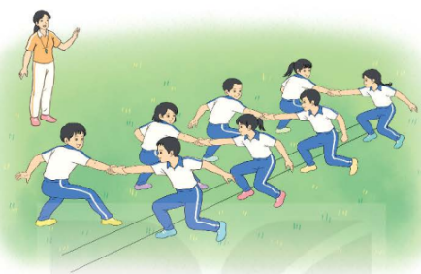
II. Hoạt động hình thành kiến thức mới:  Động tác tay với gậy:  - TTCB: Đứng thẳng, hai tay cầm gậy trước đùi  - Nhịp 1: Chân trái bước sang ngang rộng bằng vai, hai tay đưa gậy ra trước  - Nhịp 2: Hai tay đưa gậy lên cao, mắt nhìn theo gậy  - Nhịp 3: Về nhịp 1  - Nhịp 4: Về TTCB  - Nhịp 5, 6, 7, 8: Như nhịp 1, 2, 3, 4, nhưng ở nhịp 5 đổi chân.  . | 5’–7’ | - Cho HS quan sát tranh  - GV làm mẫu động tác kết hợp phân tích kĩ thuật động tác.  - Hô nhịp và thực hiện động tác mẫu, hướng dẫn Hs thực hiện đt.  - Gv quan sát, uốn nắn và sửa sai cho Hs. | - Hs lắng nghe, tiếp thu và ghi nhớ.  - Tập luyện theo sự hướng dẫn của Gv.  GV  * * * * * * * *  * * * * * * *  * * * * * * *  * * * * * * *  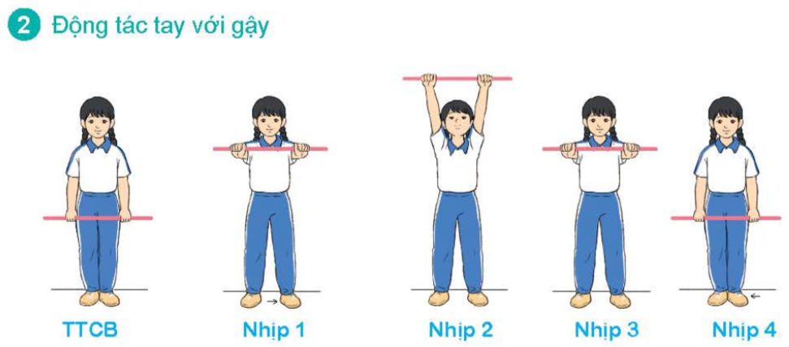
III. Hoạt động luyện tập:  * Tập động tác tay với gậy:  - Tập luyện cá nhân  - Tập luyện theo cặp  - Tập luyện theo tổ nhóm  - Thi đua giữa các tổ  2.Trò chơi “Nhảy lò cò tiếp sức”  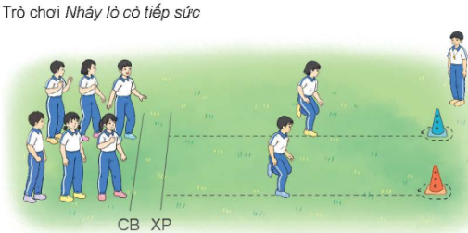 | 10-15’  3 lần  3 lần  3 lần  1lần  1’–3’ | - GV tổ chức cho HS luyện tập  - GV quan sát, nhận xét, sửa sai cho HS.  - GV tổ chức cho HS luyện tập cặp đôi  - GV sửa sai  - GV tổ chức cho HS luyện tập theo tổ nhóm  - Yc tổ trưởng cho các bạn luyện tập theo khu vực quy định.  - GV sửa sai  - GV tổ chức cho HS thi đua giữa các tổ.  - GV nêu tên trò chơi, phổ biến luật chơi, cách chơi.  - Cùng hs nhắc lại luật chơi và cách chơi.  - Cho Hs chơi thử.  - Tổ chức cho Hs chơi. | - HS tập theo hướng dẫn của giáo viên:  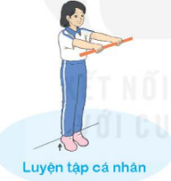  - Hs tiến hành tập luyện cặp đôi theo sự hướng dẫn của Gv:  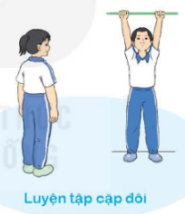  - Hs tiến hành tập luyện theo tổ nhóm dưới sự hướng dẫn của Gv và cán sự lớp:  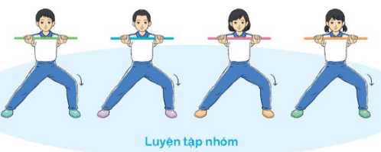  - Tổ trưởng điều khiển lớp tập luyện  - Từng tổ lên thi đua - trình diễn  - Hs nhắc lại luật chơi, cách chơi.  - Hs tiến hành chơi trò chơi dưới sự chỉ huy của Gv.  - Chơi trò đúng luật, nhiệt tình, sôi nổi và an toàn.
IV. Vận dụng  - Thả lỏng cơ toàn thân.  - Củng cố hệ thống bài học  - Nhận xét và hướng dẫn tập luyện ở nhà. | 4’- 6’ | - GV hướng dẫn.  - Gv cùng hs hệ thống lại bài (đưa câu hỏi).  - Nhận xét kết quả, ý thức, thái độ học của Hs.  - HD sử dụng SGK để Hs ôn lại bài và chuẩn bị bài sau. | - HS thực hiện thả lỏng  - Hs cùng Gv hệ thống lại bài (HS quan sát SGK (tranh) trả lời)  GV  * * * * * * * *  * * * * * * *  * * * * * * *  * * * * * * *  - HS tập chung thực hiện theo hướng dẫn của GV và nhận hướng dẫn tập luyện ở nhà.
________________________________________________________________
Thứ Ba ngày 4 tháng 11 năm 2025
Sáng
Tiết 1: Tiếng Việt
ÔN TẬP GIỮA HỌC KÌ I
(TIẾT 3 + 4)
I. YÊU CẦU CẦN ĐẠT
1. Kiến thức
Sau bài học này, HS sẽ:
- Tiếp tục đánh giá kĩ năng đọc thành tiếng, học thuộc lòng của HS. HS đọc cảm, trôi chảy, đạt tốc độ 90 – 100 tiếng / phút, thuộc lòng các khổ thơ, dòng tì học thuộc lòng trong nửa đầu học kì I.
- Ôn luyện về từ đa nghĩa và đại từ.
- Biết sử dụng từ đồng nghĩa trong bài văn để có một số câu văn sinh động, gợi cảm hơn.
2. Năng lực
Năng lực chung:
- Năng lực giao tiếp, hợp tác: Trao đổi, thảo luận để thực hiện các nhiệm vụ học tập.
- Năng lực giải quyết vấn đề và sáng tạo: Sử dụng các kiến thức đã học ứng dụng vào thực tế, tìm tòi, phát hiện giải quyết các nhiệm vụ trong cuộc sống.
Năng lực văn học:
- Hình thành, phát triển năng lực ngôn ngữ và năng lực văn học (biết cảm nhận về câu văn hay trong bài đọc).
3. Phẩm chất
- Hoàn thành nhiệm vụ học tập, ham học hỏi; có ý thức vận dụng những kĩ năng đã học ở trường vào đời sống hằng ngày.
II. ĐỒ DÙNG DẠY HỌC
- SGK Tiếng Việt 5 kết nối tri thức, SGV Tiếng Việt 5 kết nối tri thức.
- Tranh ảnh SGK phóng to; tranh ảnh hoặc video clip về cảnh đồi núi hoặc cánh đồng (nếu có).
III. TIẾN TRÌNH DẠY HỌC
HOẠT ĐỘNG CỦA GIÁO VIÊN | HOẠT ĐỘNG CỦA HỌC SINH
A. HOẠT ĐỘNG KHỞI ĐỘNG  a. Mục tiêu: Tạo tâm thế hứng thú cho HS và từng bước làm quen bài học.  b. Cách tiến hành  - GV đặt câu hỏi: Em hãy nhắc lại kiến thức về từ đa nghĩa?  - GV mời 1 – 2 HS chia sẻ:  - GV nhận xét, chốt đáp án: Từ đa nghĩa là từ có nhiều nghĩa, trong đó có một nghĩa gốc và một hoặc một số nghĩa chuyển  - GV ghi tên bài học mới.  B. HOẠT ĐỘNG HÌNH THÀNH KIẾN THỨC  Hoạt động 1: Luyện tập kĩ năng học thuộc lòng và đọc hiểu văn bản  a. Mục tiêu: Thông qua hoạt động, HS:  - HS học thuộc lòng các bài thơ và trả lời các câu hỏi liên quan.  b. Cách tiến hành:  - GV yêu cầu HS đọc nhiệm vụ BT1: Đọc thuộc lòng đoạn thơ (khoảng 100 chữ) trong một bài thơ đã học dưới đây và trả lời câu hỏi.  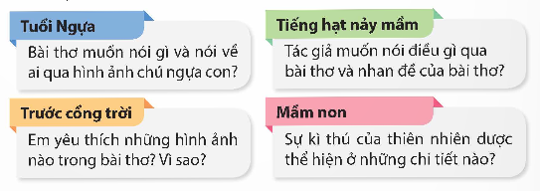  - GV tổ chức đọc thi cho HS và yêu cầu HS trả lời các câu ứng với bài đọc đã chọn.  - GV nhận xét, chốt nhiệm vụ  Hoạt động 2: Ôn luyện đặt câu để phân biệt nghĩa của các từ đa nghĩa  a. Mục tiêu: Thông qua hoạt động, HS:  - HS phân biệt nghĩa của các từ đồng nghĩa.  b. Cách tiến hành  - GV tổ chức hoạt động cho HS đọc yêu cầu của BT2: Từ ngọn và từ gốc trong mỗi câu dưới đây mang nghĩa gốc hay nghĩa chuyển?  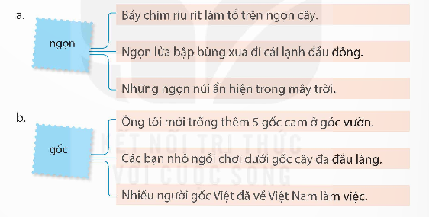  - GV tổ chức hoạt động nhóm đôi cho HS, hướng dẫn HS trả lời các câu hỏi.  - GV mời 1 – 2 HS phát biểu ý kiến.  - GV nhận xét, chốt đáp án:  a. Từ ngọn:  + Bầy chim ríu rít làm tổ trên ngọn cây. (nghĩa gốc)  + Ngọn lửa bập bùng xua đi cái cạnh đầu đông. (nghĩa chuyển)  + Những ngọn núi ẩn hiện trong mây trời (nghĩa chuyển)  b. Từ gốc:  + Ông tôi mới trồng thêm 5 gốc cam ở góc vườn (nghĩa chuyển)  + Các bạn nhỏ ngồi chơi dưới gốc cây đa đầu làng (nghĩa gốc)  + Nhiều người gốc Việt đã về Việt Nam làm việc. (nghĩa chuyển)  - GV nhận xét, đánh giá hoạt động của HS.  Hoạt động 3: Đặt câu với từ đa nghĩa  a. Mục tiêu: Thông qua hoạt động, HS:  - HS nhận bài làm và nghe GV nhận xét.  b. Cách tiến hành  - GV xác định nhiệm vụ cho HS BT3: Đặt câu để phân biệt nghĩa gốc và nghĩa chuyển của mỗi từ dưới đây:  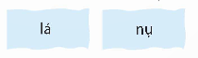  - GV tổ chức hoạt động cho HS bằng kĩ thuật Mảnh ghép để giải quyết BT.  - GV mời đại diện 1 – 2 nhóm phát biểu.  - GV nhận xét, chốt đáp án:  - GV nhận xét, bổ sung ý kiến để HS tiếp tục hoàn thiện bài viết.  Hoạt động 3: Củng cố kiến thức về đại từ  a. Mục tiêu: Thông qua hoạt động, HS:  - HS biết vận dụng kiến thức để làm các bài tập và câu hỏi liên quan.  b. Tổ chức thực hiện  - GV yêu cầu HS đọc nhiệm vụ BT4: Đọc đoạn văn dưới đây và trả lời câu hỏi.  Đêm Trung thu, (1) bà tôi trải một chiếc chiếu ngoài hiên. Bố tôi bê ra một đĩa to, nào bưởi, hồng, kẹo,... lại còn cả bánh đa nữa.  - Cháu ra đây với (2) bà nào!  Tôi chạy ra, bốc mấy cái kẹo nhét vào túi. (3) Bà hỏi:  – Sao chưa ăn đã để dành vậy cháu?  – Cháu cất đi, đến mai đưa cho em Tâm. Ban nãy, cháu làm nó ngã.  (4) Bà ôm tôi vào lòng, thơm lên tóc tôi, không nói.  (Theo Kao Sơn)  a. Từ bà ở vị trí nào được dùng để xưng hô?  b. Trong đoạn văn, còn danh từ nào cũng được dùng để xưng hô?  + GV cho HS làm việc cá nhân, viết vào VBT.  + GV nhận xét, chốt đáp án:  a. Từ bà trong vị trí (2) dùng để xưng hô.  b. Trong đoạn văn, còn danh từ cháu cũng được cùng để xưng hô.  - GV yêu cầu HS đọc nhiệm vụ BT5: Tìm đại từ thay thế phù hợp thay cho mỗi bông hoa.  Ngày xưa, trên cao nguyên có một đồng cỏ ở rất xa chỗ sinh sống của loài người. Nơi * có một dòng suối trong như pha lê và những tảng đá vân nằm giữa những đám hoa bướm bướm, hoa thạch thảo màu hồng, màu tím. Muốn tới * phải vượt qua những cánh rừng, những dãy núi, những dòng sông... Muông thú gọi * là làng Hươu.  (Theo Vũ Hùng)  - GV giao nhiệm vụ cho HS về nhà hoàn thiện.  - GV nhận xét, đánh giá hoạt động.  * CỦNG CỐ, DẶN DÒ  - GV nhận xét tiết học.  - Nhắc những HS kiểm tra đọc thành tiếng chưa đạt chuẩn bị để kiểm tra lại vào buổi sau. | - HS lắng nghe câu hỏi.  - HS phát biểu.  - HS lắng nghe, tiếp thu.  - HS lắng nghe, chuẩn bị vào bài.  - HS đọc yêu cầu BT.  - HS đọc theo yêu cầu của GV.  - HS lắng nghe.  - HS đọc yêu cầu BT.  - HS thực hiện theo hướng dẫn  - HS trả lời.  - HS lắng nghe và tiếp thu.  - HS lắng nghe, tiếp thu.  - HS đọc nhiệm vụ BT.  - HS lắng nghe GV hướng dẫn.  - HS phát biểu ý kiến.  - HS lắng nghe, tiếp thu.  - HS lắng nghe, tiếp thu.  - HS đọc nhiệm vụ BT.  - HS làm theo hướng dẫn của GV.  - HS lắng nghe, tiếp thu.  - HS đọc nhiệm vụ BT.  - HS làm theo hướng dẫn của GV.  - HS lắng nghe, tiếp thu.  - HS lắng nghe, tiếp thu.  - HS lắng nghe, thực hiện.
___________________________________
Tiết 2: Toán
PHÉP TRỪ SỐ THẬP PHÂN
(TIẾT 1)
I. YÊU CẦU CẦN ĐẠT.
1. Năng lực đặc thù:
- Thực hiện được phép trừ số thập phân.
- Phát triển năng lực tư duy, giải quyết vấn đề và lập luận và giao tiếp toán học.
- Vận dụng được việc trừ số thập phân để giải quyết một số tình huống thực tế.
2. Năng lực chung.
- Năng lực tự chủ, tự học: Biết tự giác học tập, làm bài tập và các nhiệm vụ được giao.
- Năng lực giải quyết vấn đề và sáng tạo: tham gia tốt trò chơi, vận dụng.
- Năng lực giao tiếp và hợp tác: Phát triển năng lực giao tiếp trong hoạt động nhóm.
3. Phẩm chất.
- Phẩm chất nhân ái: Có ý thức giúp đỡ lẫn nhau trong hoạt động nhóm để hoàn thành nhiệm vụ.
- Phẩm chất chăm chỉ: Có ý thức tự giác học tập, trả lời câu hỏi; làm tốt các bài tập.
- Phẩm chất trách nhiệm: Biết giữ trật tự, lắng nghe và học tập nghiêm túc.
II. ĐỒ DÙNG DẠY HỌC.
- Kế hoạch bài dạy, bài giảng Power point, máy soi.
- SGK và các thiết bị, học liệu phụ vụ cho tiết dạy.
III. HOẠT ĐỘNG DẠY HỌC.
Hoạt động của giáo viên | Hoạt động của học sinh
1. Khởi động:
* Mục tiêu:
+ Tạo không khí vui vẻ, phấn khởi trước giờ học.
+ Kiểm tra kiến thức đã học của học sinh ở bài trước.
* Cách tiến hành:
- GV tổ chức trò chơi “Hỏi nhanh - Đáp đúng”.  - Luật chơi: Quản trò (Rô-bốt) nêu một phép cộng số thập phân rồi chỉ định 1 HS khác trả lời. HS trả lời đúng sẽ được nêu phép cộng số thập phân tiếp theo và chỉ định bạn trả lời.  + Ví dụ: 2,46 + 3,32 = ?  - GV nhận xét, tuyên dương.  - GV dẫn dắt vào bài mới: Ở các tiết học trước, các em đã biết cách cộng hai số thập phân. Vậy thực hiện phép trừ số thập phân như thế nào, có gì giống và khác phép cộng số thập phân, chúng ta cùng đến với bài học ngày hôm nay: “Phép trừ số thập phân”. | - HS tham gia trò chơi  - HS lắng nghe.  -Đáp án: 5.78  -HS lắng nghe và ghi tên bài
2. Khám phá:
*Mục tiêu:
- Thực hiện được phép trừ số thập phân.
* Cách tiến hành:
- Trừ hai số thập phân  Ví dụ 1:  - GV cho HS đọc tình huống khám phá trang 68 – SGK Toán 5 tập một.  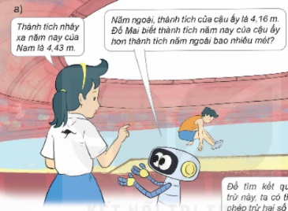  - GV gợi ý cách làm:  + Cách 1: Đổi 4,43 m và 4,16 m về đơn vị xăng-ti-mét, lấy 443 cm – 416 cm, đổi kết quả vừa tìm được về đơn vị mét.  + Cách 2: Thực hiện phép tính 4,43 – 4,16.  - GV hướng dẫn cách đặt tính và thực hiện phép trừ hai số thập phân.  + Viết số trừ bên dưới số bị trừ sao cho các chữ số ở cùng hàng đặt thẳng cột với nhau. + Trừ như trừ hai số tự nhiên.  Ví dụ 2:  – GV nêu ví dụ: 63,49 – 1,8.  -GV gọi hs nhận xét về số chữ số ở phần thập phân của số bị trừ và số trừ.  - GV hướng dẫn cách hạ chữ số 9 ở hàng phần trăm của số bị trừ xuống hiệu và thực hiện trừ từ phải qua trái.  -GV gọi hs nêu lưu ý khi đặt tính  -GV nhận xét, thống nhất cách làm.  b) Quy tắc trừ hai số thập phân  – GV nêu cách trừ hai số thập phân.  - GV gắn bảng phụ khung ghi nhớ trang 69 – SGK Toán 5 tập một.  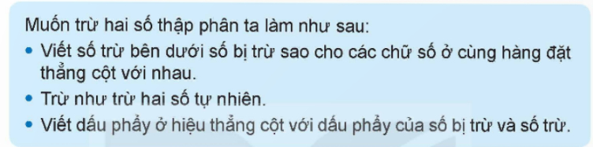 | - HS chuẩn bị đồ dùng lên bàn  - HS thao tác nhóm đôi trên băng giấy  - HS thảo luận nhóm 4 để trả lời câu hỏi: Thành tích nhảy xa năm nay của Nam hơn thành tích của bạn ấy năm ngoái bao nhiêu mét?  -HS nghe GV nêu cách làm và thực hiện theo các bước hướng dẫn của GV.  - HS nghe GV nhận xét, thống nhất cách làm cả lớp.  - HS thực hiện đặt tính.  - HS nêu nhận xét  -HS lắng nghe, quan sát  -HS nêu lưu ý: khi đặt tính phải đặt các chữ số ở cùng hàng và các dấu phẩy thẳng cột với nhau; thực hiện trừ từ phải sang trái, dấu phẩy ở hiệu phải thẳng cột với dấu phẩy của số bị trừ  -Hs lắng nghe  -HS lắng nghe, quan sát  -HS đọc ghi nhớ và nêu lại quy tắc trừ hai số thập phân.
3. Hoạt động:
*Mục tiêu:
- Học sinh được cách trừ số thập phân; vận dụng giải bài tập, bài toán thực tế có liên quan
* Cách tiến hành:
*Bài 1. Đặt tính rồi tính (Làm việc cá nhân).  - GV quan sát Hỗ trợ HS còn lúng túng hoăc yếu  -Gv nhận xét, thống nhất kết quả  -GV yêu cầu HS nêu lại cách trừ hai số thập phân cho nhau nghe (đặt tính, lưu ý đặt dấu phẩy, tính, viết dấu phẩy ở hiệu)  *Bài 2: Đ,S? (Làm việc nhóm 2)  - GV chia nhóm 2, các nhóm làm vào vở.  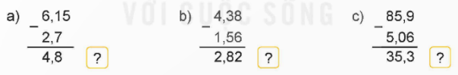  - GV nhận xét bài làm và nêu một số lỗi sai thường gặp khi trừ hai số thập phân để HS tránh mắc phải (đặt các chữ số cùng hàng và các dấu phẩy không thẳng cột, thực hiện các lượt tính không đúng, viết dấu phẩy ở hiệu không thẳng cột với các dấu phẩy của số bị trừ và số trừ,...)  - GV soi bài làm đúng, yêu cầu HS đối chiếu  - GV Nhận xét, tuyên dương.  *Bài 3: Mai làm được 2,15 l nước mơ, Mi làm được 1,7 l nước dâu. Hỏi nước mơ Mai làm nhiều hơn nước dâu Mi làm bao nhiêu lít? (Làm việc nhóm 4 hoặc 5)  - GV cho HS làm theo nhóm.  - GV mời các nhóm trình bày.  - Mời các nhóm khác nhận xét  - GV nhận xét chung, tuyên dương. | - HS vận dụng bài học để làm.  - Hs thực hiện vào vở  -HS cùng GV thống nhất kết quả (1,9; 0,91; 9,46; 3,13).  -Hs nêu lại cách trừ số thập phân  - Hs làm việc theo nhóm 2  - HS lắng nghe nhận xét  -HS chia sẻ bài làm, nhận xét  (a) S; b) Đ; c) S).  - HS đối chiếu, sửa sai, đổi vở kiểm tra, nhận xét.  - HS lắng nghe rút kinh nghiệm.  - Các nhóm làm việc theo phân công.  - HS nêu và giải thích cách làm  Số lít nước mơ Mai làm nhiều hơn nước dâu Mi làm là:  2,15 – 1,7 = 0,45 (lít)  Đáp số: 0,45 lít
4. Vận dụng trải nghiệm.
* Mục tiêu:
+ Củng cố những kiến thức đã học trong tiết học để học sinh khắc sâu nội dung.
+ Vận dụng kiến thức đã học vào thực tiễn.
+ Tạo không khí vui vẻ, hào hứng, lưu luyến sau khi học sinh bài học.
* Cách tiến hành:
- GV tổ chức trò chơi “Đố bạn”: Bạn A nêu một phép trừ hai số thập phân bất kì, bạn B thực hiện tính và nêu kết quả. Hai bạn thay nhau đó và trả lời, thống nhất kết quả.  - VD; 5,68 – 1,47 = ?  - GV nhận xét, tuyên dương. | - HS tham gia để vận dụng kiến thức đã học vào thực tiễn.  - Đáp án: 4,21  - HS nhận xét, lắng nghe
_____________________________
Tiết 4: Khoa học
MẠCH ĐIỆN ĐƠN GIẢN. VẬT DẪN ĐIỆN VÀ VẬT CÁCH ĐIỆN (T1)
I. YÊU CẦU CẦN ĐẠT:
1. Năng lực đặc thù:
- Mô tả được cấu tạo và hoạt động của mạch điện thắp sáng gồm: nguồn điện, công tắc và bóng đèn.
2. Năng lực chung.
- Năng lực tự chủ, tự học: Tích cực, chủ động tìm thông tin thực hiện nhiệm vụ theo yêu cầu bài học.
- Năng lực giải quyết vấn đề và sáng tạo: Thực hiện nhiệm vụ của nhóm; tìm hiểu hoạt động của mạch điện
- Năng lực giao tiếp và hợp tác: Tham gia nhiệm vụ nhóm và chia sẻ trong nhóm, trình bày kết quả nhóm.
3. Phẩm chất.
- Phẩm chất nhân ái: Xây dựng tốt mối quan hệ thân thiện với bạn trong học tập và trải nghiệm.
- Phẩm chất chăm chỉ: Có tinh thần chăm chỉ rèn luyện để năm vững nội dung yêu cầu cần đạt của bài học.
- Phẩm chất trách nhiệm: Có ý thức trách nhiệm với lớp, tôn trọng tập thể.
II. ĐỒ DÙNG DẠY HỌC

- GV:

+ Đèn pin, sơ đồ câm cấu tạo bên trong của đèn pin, thẻ chữ ghi tên các bộ phận của đèn pin.

+ Dụng cụ TN như hình 2, 5, 6 SGK và một số vật dẫn điện (dây nhôm, dây đồng,...), một số vật cách điện (nhựa, gỗ,...); một số đồ dùng điện (bàn là, máy sấy tóc, quạt,...).

+ Phiếu học tập (ở Phụ lục).

– HS: Bút dạ.

III. HOẠT ĐỘNG DẠY HỌC

Hoạt động của giáo viên | Hoạt động của học sinh
1. Khởi động:
- Mục tiêu:
+ Tạo không khí vui vẻ, khấn khởi trước giờ học.
+ Kết nối được kiến thức HS đã biết với nội dung kiến thức của bài, tạo hứng thú học tập.
- Cách tiến hành:
- Cách tiến hành:  – GV nêu tình huống: Các em hãy tưởng tượng rằng chúng ta đang đi dã ngoại vào buổi tối và bất ngờ gặp sự cố mất điện. Bóng tối bao trùm xung quanh và chúng ta không thể nhìn thấy gì. Các em sẽ sử dụng đồ vật gì để giúp soi sáng đường đi?  - GV: Vậy đèn pin có cấu tạo như thế nào? Vì sao bóng đèn pin có thể phát sáng?  - GV đặt vấn đề: Bên trong đèn pin có những bộ phận nào? Vì sao đèn pin phát sáng?  - GV giới thiệu bài. Ghi bảng. |  | - HS suy nghĩ và nêu cách giải quyết tình huống: Sử dụng đèn pin để soi sáng đường đi.  - HS nghe, ghi tên bài.
2. Hoạt động khám phá
- Mục tiêu:
+ Mô tả được cấu tạo và hoạt động của mạch điện thắp sáng đơn giản.
- Cách tiến hành:
1. AN TOÀN KHI SỬ DỤNG ĐIỆN  HĐ1:  - GV yêu cầu cá nhân HS đọc khung thông tin và thực hiện nhiệm vụ học tập:  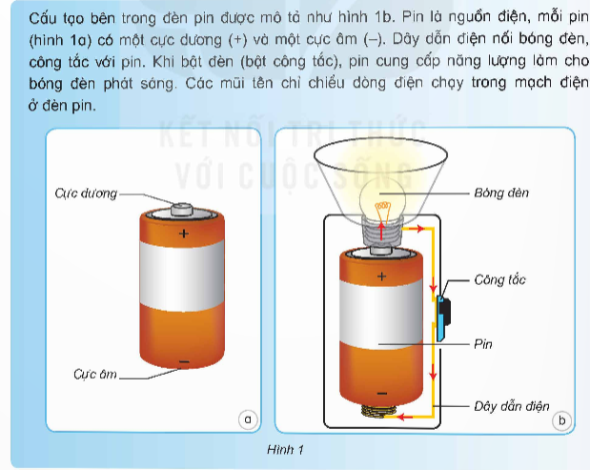  + Chỉ cực dương và cực âm trên pin.  + Điền vào sơ đồ câm cấu tạo bên trong của đèn pin (GV có thể tổ chức thành trò chơi ghép thẻ chữ với tên bộ phận của đèn pin vào sơ đồ câm cấu tạo bên trong của đèn pin).  - GV yêu cầu HS mô tả cấu tạo của đèn pin sau khi đã hoàn thành sơ đồ. Lưu ý HS các mũi tên chỉ chiều dòng điện chạy trong mạch điện ở đèn pin.  - GV tổ chức cho HS quan sát cấu tạo bên trong của một chiếc đèn pin (vật thật) và yêu cầu HS chỉ tên các bộ phận).  Kết nối: Một mạch điện thắp sáng đơn giản cần có những bộ phận nào và hoạt động như thế nào? Dẫn dắt HS tìm hiểu ở hoạt động tiếp theo. |  | - Cá nhân HS đọc thông tin và thực hiện nhiệm vụ:  + Chỉ cực âm, cực dương của pin trên hình 1a.  + HS ghép thẻ chữ tên bộ phận của đèn pin vào sơ đồ cấu tạo bên trong của đèn pin  – Một số HS mô tả cấu tạo bên trong của đèn pin.  – HS quan sát đèn pin và mô tả.  - Hs lắng nghe
HĐ 1:  – GV tổ chức HS hoạt động theo nhóm; yêu cầu HS:  + Quan sát mạch điện thắp sáng đơn giản ở hình 3 và cho biết mạch điện đó gồm có những bộ phận nào?  + Chỉ ra điểm khác nhau của hai mạch điện hình 3a và 3b.  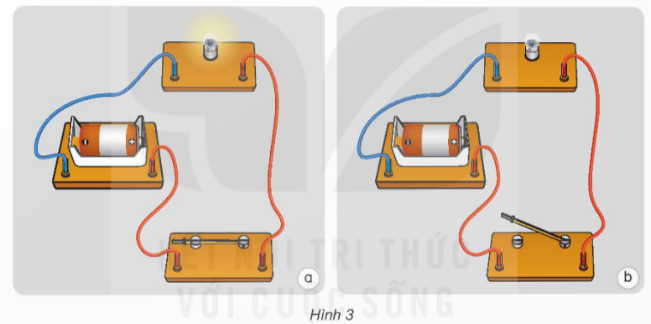  + Chỉ trên hình 3a và 3b, mô tả cấu tạo, hoạt động của mạch điện thắp sáng.  – GV tổ chức cho HS trình bày kết quả trước lớp.  – GV nhận xét và dẫn dắt sang hoạt động tiếp theo |  | – HS làm việc theo nhóm:  + Mạch điện thắp sáng đơn giản ở hình 3 gồm các bộ phận: pin, bóng đèn điện, công tắc (khoá K) và dây dẫn điện.  + Ở mạch điện hình 3a, khoá K đóng. Ở mạch điện hình 3b, khoá K mở.  + Hoạt động của mạch điện: Khi khoá K đóng, dòng điện từ cực dương của pin chạy trong dây dẫn điện qua bóng đèn, qua khoá K tới cực âm của pin, làm đèn phát sáng. Khi khoá K mở, dòng điện không qua được khoảng trống ở khoá K nên bóng đèn không sáng.  - HS lắng nghe
3. Luyện tập, vận dụng
- Mục tiêu:
+ Tìm hiểu vai trò của khoá K (công tắc)
+ Giải thích được mạch hở thì đèn không sáng.
+ Vận dụng kiến thức đã học vào thực tiễn.
+ Tạo không khí vui vẻ, hào hứng, lưu luyến sau khi học sinh bài học.
- Cách tiến hành:
1. Vì sao ...  – GV nêu yêu cầu: Trong mạch điện thắp sáng, khoá K (công tắc) có vai trò gì?  + Hướng dẫn HS sử dụng mạch điện ở hoạt động khám phá, quan sát bóng đèn khi đóng/mở khoá K để thấy điểm khác nhau của hai mạch điện hình 3a và 3b.  + Vì sao đèn sáng ở mạch điện hình 3a, đèn không sáng ở mạch điện hình 3b?  – GV chốt: Khoá K (công tắc) là bộ phận trong mạch điện dùng để đóng hoặc ngắt dòng điện. Khi đóng, mở khoá K là ta thực hiện thao tác bật hoặc tắt thiết bị. Khoá K dùng để bật hoặc tắt thiết bị.  2. Vì sao ...  – GV yêu cầu HS quan sát mạch điện ở hình 4, nêu hiện tượng và giải thích lí do đèn không sáng.  – Làm thế nào để đèn sáng? | – HS làm việc nhóm:  + HS đóng/mở khoá K trong mạch điện và quan sát hiện tượng (đèn sáng ở mạch điện hình 3a, đèn không sáng ở mạch điện hình 3b).  + Khi khoá K đóng, bóng đèn phát sáng vì mạch kín; khi khoá K mở, mạch điện có một khoảng trống là mạch điện hở, dòng điện không chạy qua nên đèn không sáng.  – HS lắng nghe.  – Cá nhân HS quan sát mạch điện ở hình 4 và nêu ý kiến: Trong mạch điện này, dù khoá K đã đóng nhưng một đầu dây điện không được nối với bóng đèn, tạo thành mạch hở nên đèn không sáng.  – Cắm chốt điện vào lỗ cắm điện trên đế để mạch điện kín thì đèn sáng
_____________________________________________
Chiều
Tiết 5: Hoạt động trải nghiệm
SỰ KIỆN TRUYỀN THỐNG TÔN SƯ TRỌNG ĐẠO
I. YÊU CẦU CẦN ĐẠT:
- Năng lực đặc thù:
+ HS chủ động thảo luận, đề xuất các hoạt động mình có thể tham gia tổ chức trong chuỗi sự kiện về truyền thống tôn sư trọng đạo.
- Năng lực tự chủ, tự học: Tham gia sự kiện nghiêm túc, có hiệu quả.
- Năng lực giải quyết vấn đề và sáng tạo: Giải quyết được một số vấn đề nảy sinh trong quan hệ với thầy cô. Đề xuất được những việc làm cụ thể để nuôi dưỡng, giữ gìn tình thầy trò.
- Năng lực giao tiếp và hợp tác: Biết chia sẻ với bạn về những việc làm cụ thể của mình để nuôi dưỡng, giữ gìn tình thầy trò.
- Phẩm chất nhân ái: Tôn trọng, yêu quý thày cô.
- Phẩm chất chăm chỉ: Có tinh thần chăm chỉ học tập tốt để làm thày cô vui lòng.
- Phẩm chất trách nhiệm: Có ý thức nghiêm túc trong trong gia chuỗi sự kiện, nhắc nhở bạn nêu cao tinh thần trách nhiệm của bản thân để thực hiện tốt chuỗi sự kiện tôn sư trọng đạo.
II. KHÔNG GIAN SƯ PHẠM
Trong lớp học, bàn ghế kê theo dãy hoặc theo nhóm.

III. PHƯƠNG TIỆN HOẠT ĐỘNG VÀ HỌC LIỆU.

- GV chuẩn bị:

+ Giấy A3 phát đủ cho HS

- HS:

+ Giấy màu hoặc bìa, bút màu, kéo...

IV. CÁC HOẠT ĐỘNG
Hoạt động của GV | Hoạt động của HS
Hoạt động 1: Tìm hiểu về nội dung tổ chức sự kiện.  - GV phổ biến mục tiêu chuỗi sự kiện “Tôn sư trọng đạo” sẽ được tổ chức :  + Bày tỏ lòng biết ơn với các thày cô, hướng tới kỉ niệm ngày nhà giáo Việt Nam 20/11.  + Giáo dục cho HS về truyền thống nhà trường.  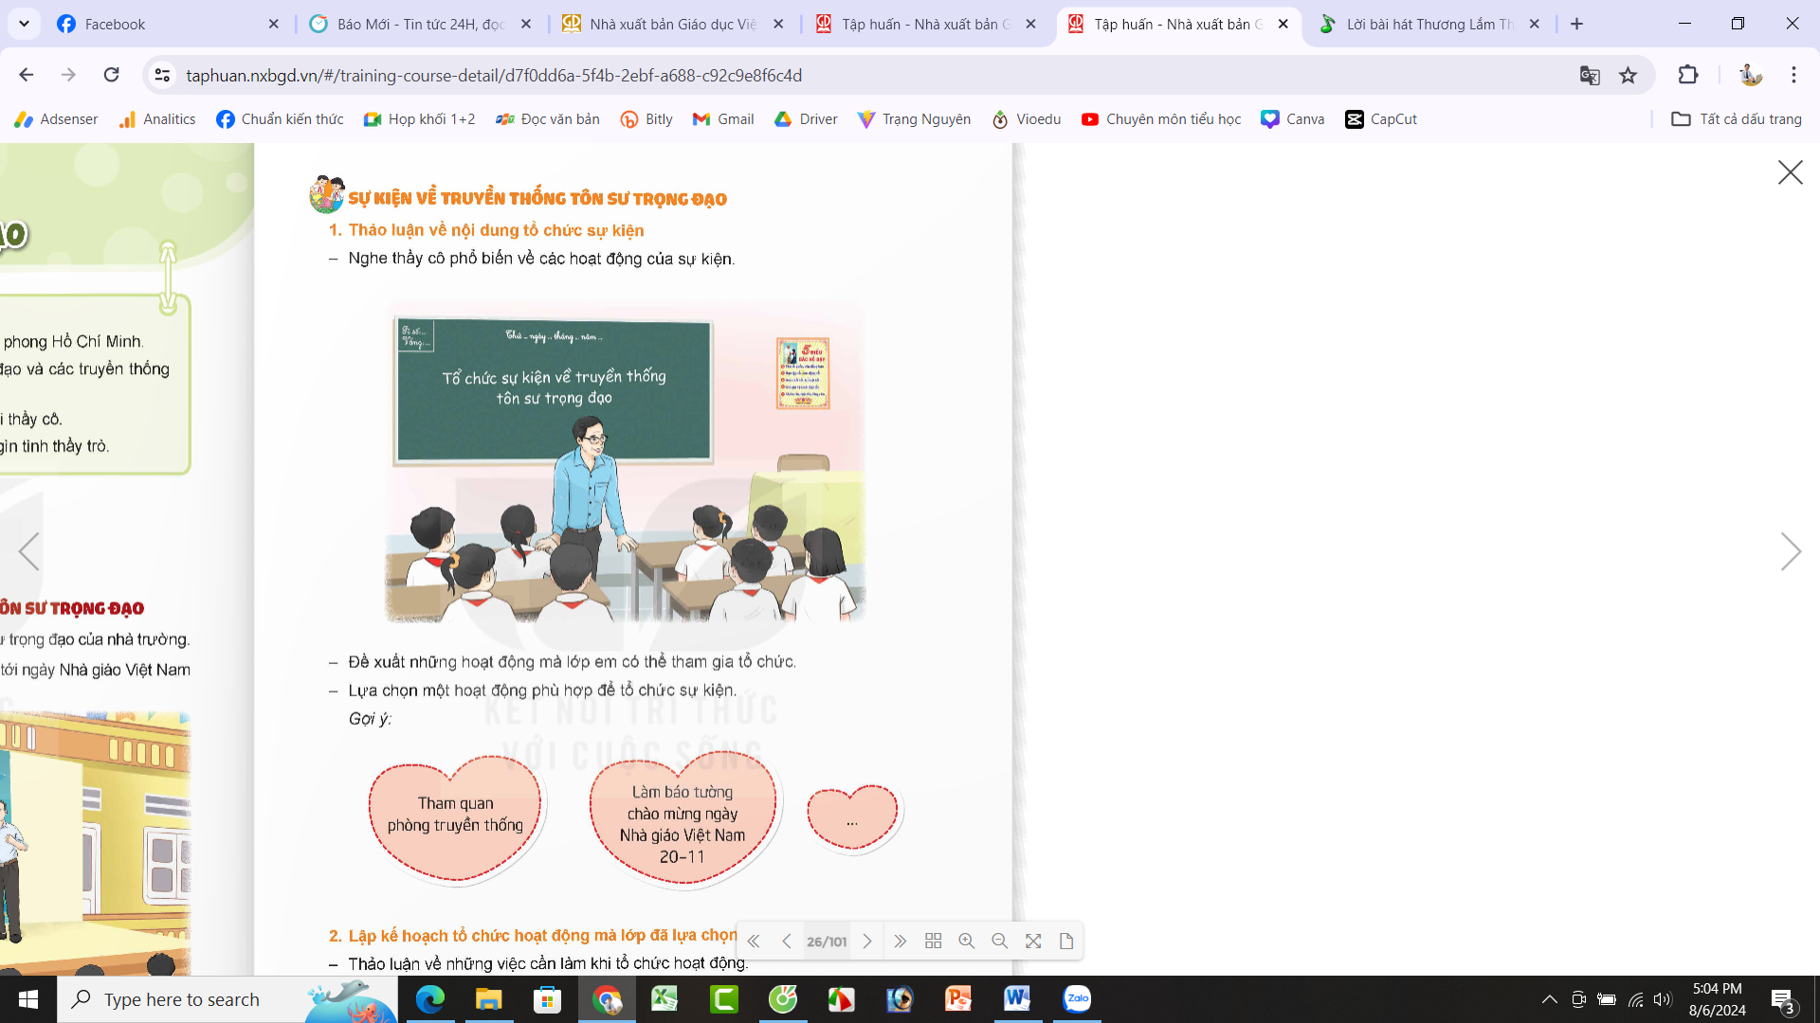  + Khuyến khích HS tham gia tổ chức, chủ động đề xuất các nội dung nhỏ cho chuỗi sự kiện và thực hiện.  - GV lắng nghe và góp ý, định hướng để lựa chọn các hoạt động phù hợp.  - GV Kết luận: Việc đề xuất sáng kiến làm phong phú nội dung hoạt động và lựa chọn hoạt động khả thi đưa vào thực hiện là việc của ngườ tổ chức.  3. Hoạt động luyện tập  - Mục tiêu: Học sinh lập được kế hoạch cho một số hoạt động khả thi đã lựa chọn. Mỗi nhóm lập một kế hoạch.  - Tổ chức hoạt động.  Hoạt động 2: Lập kế hoạch hoạt động cho chuỗi sự kiện.  - GV cho HS thảo luận nhóm, lựa chọn nội dung để lập kế hoạch thực hiện.  4. Vận dụng trải nghiệm.  - Mục tiêu:  + Củng cố những kiến thức đã học trong tiết học để học sinh khắc sâu nội dung.  + Vận dụng kiến thức đã học vào thực tiễn.  + Tạo không khí vui vẻ, hào hứng, lưu luyến sau khi học sinh bài học.  - Cách tiến hành:  - GV đề nghị HS về suy nghĩ, thảo luận với bạn bè, người thân về một số hoạt động cá nhân phù hợp với bản thân thể hiện sự tôn sư trọng đạo trong chuỗi sự kiện sắp tới của lớp.  - Nhận xét, dặn dò. | - HS lắng nghe bài hát và cùng trao đổi nội dung bài hát.  - Bài hát thể hiện sự kính trọng và yêu mến của các bạn học sinh dành cho thầy cô.  - Trang giáo án ví như những bông hoa.  - HS lắng nghe.  - HS lắng nghe, đề xuất các hoạt động phù hợp.  + Tổ chức cuộc thi viết, vẽ về người thày mình yêu mến.  + Tổ chức cuộc thi đọc thơ, kể chuyện về chủ đề thầy cô giáo,…  - HS thống nhất nội dung, chủ đề chuối sự kiện.  - HS thảo luận nhóm, cùng nhau nghiên cứu và lựa chọn nội dung để lập kế hoạch thực hiện.  - Lựa chọn tập thể lớp để hợp tác trong việc tổ chức hoạt động.  - Phân công nhiệm vụ cho các tổ, các thành viên.  - HS lắng nghe và về suy nghĩ, thảo luận với bạn bè, người thân về một số hoạt động cá nhân phù hợp với bản thân thể hiện sự tôn sư trọng đạo trong chuỗi sự kiện sắp tới của lớp.  - HS lắng nghe, rút kinh nghiệm.
______________________________
Tiết 6: Tiếng Việt (BS)
LUYỆN TẬP
I. YÊU CẦU CẦN ĐẠT
1. Kiến thức
Sau bài học này, HS sẽ:
- Đọc đúng và diễn cảm các văn bản truyện, thơ, văn bản miêu tả được học: nhấn giọng đúng từ ngữ, thể hiện được cảm xúc qua giọng đọc,… Tốc độ đọc khoảng 80 – 90 tiếng trong 1 phút. Đọc thầm, đọc lướt nhanh hơn lớp 4.
- Đọc và hiểu văn bản, trả lời được những câu hỏi liên quan đến nội dung, ý nghĩa nghệ thuật của văn bản. Tóm tắt được văn bản đã đọc, nêu được chủ đề của văn bản.
- Ôn luyện về danh từ, động từ, tính từ, đại từ, từ đồng nghĩa và từ đa nghĩa.
- Nắm được cách viết các dạng bài văn đã học.
2. Năng lực
Năng lực chung:
- Năng lực giao tiếp và hợp tác: Trao đổi, thảo luận nhóm để giải quyết nhiệm vụ học tập.
- Năng lực tự chủ và tự học: Biết giải quyết nhiệm vụ học tập (Trả lời các câu hỏi đọc hiểu của bài, hoàn thành bài tập về tiếng Việt và bài tập về phần Viết).
- Năng lực giải quyết vấn đề và sáng tạo: Vận dụng những kiến thức đã học để tìm tòi, mở rộng, giải quyết các vấn đề trong cuộc sống.
Năng lực văn học: Biết yêu thiên nhiên, bày tỏ tình cảm trước vẻ đẹp thiên nhiên.
3. Phẩm chất:
- Bồi dưỡng phẩm chất yêu nước, nhân ái, trung thực, chăm chỉ, trách nhiệm.
II. ĐỒ DÙNG DẠY HỌC
- Giáo án, SHS Tiếng Việt 5 kết nối tri thức, VBT Tiếng Việt 5 kết nối tri thức.
- Bảng phụ
- Phiếu học tập
III. TIẾN TRÌNH DẠY HỌC
HOẠT ĐỘNG CỦA GV | HOẠT ĐỘNG CỦA HS
A. HOẠT ĐỘNG KHỞI ĐỘNG  a. Mục tiêu: Tạo tâm thế hứng thú cho HS trước khi vào bài ôn tập.  b. Cách tiến hành  - GV ổn định lớp học.  - GV cho cả lớp cùng hát một bài sôi động tạo tâm thế hứng thú cho HS trước khi vào tiết học.  - GV giới thiệu nội dung bài ôn tập:  + Luyện tập đọc hiểu văn bản.  + Luyện tập về danh từ, động từ, tính từ, đại từ  + Luyện tập về từ đồng nghĩa  + Luyện tập về từ đa nghĩa  + Luyện viết văn  B. HOẠT ĐỘNG ÔN TẬP  Hoạt động 1: Luyện đọc  a. Mục tiêu: Thông qua hoạt động, HS:  - Đọc các khổ thơ hoặc bài thơ cần thuộc trong nửa đầu học kì II.  - Đọc trôi chảy các bài văn trong nửa đầu học kì II.  - Phát âm rõ, tốc độ đọc khoảng 80 – 90 tiếng/phút. Biết ngừng nghỉ sau các dấu câu, giữa các cụm từ.  b. Cách tiến hành  - GV tổ chức cho HS ôn tập cá nhân/ theo nhóm các bài đã giao.  - GV yêu cầu HS phát âm rõ, tốc độ đọc khoảng 80 – 90 tiếng/phút. Biết ngừng nghỉ sau các dấu câu, giữa các cụm từ.  - GV kiểm tra một số HS theo hình thức:  + Mời ngẫu nhiên từng cá nhân đọc bài trước lớp.  + HS đọc đoạn, bài (không nhất thiết phải đọc hết), HS trả lời câu hỏi đọc hiểu.  - GV gọi HS khác đứng dậy nhận xét bài đọc của bạn, GV sửa lỗi cho HS, chuyển sang nội dung mới.  Hoạt động 2: Ôn tập kiến thức tiếng Việt  a. Mục tiêu: Thông qua hoạt động, HS nắm vững kiến thức cơ bản về:  - Danh từ, động từ, tính từ, đại từ.  - Từ đồng nghĩa.  - Từ đa nghĩa.  b. Cách tiến hành  - GV cho HS hoạt động nhóm 4, ôn lại kiến thức đã học về danh từ, động từ, tính từ, đại từ, từ đồng nghĩa, từ đa nghĩa.  - GV hệ thống lại kiến thức cho HS.  * Danh từ là từ chỉ sự vật (người, vật, hiện tượng tự nhiên, thời gian,…).  * Động từ là từ chỉ hoạt động, trạng thái của sự vật.  * Tính từ là từ chỉ đặc điểm của sự vật, trạng thái, hoạt động.  * Đại từ là từ dùng để thay thế như thế, vậy, đó, này,… (đại từ thay thế), để hỏi như ai, gì, nào, sao, bao nhiêu, đâu,… (đại từ nghi vấn) hoặc để xưng hô như tôi, tớ, chúng tôi, chúng tớ, mày, chúng mày, chúng ta,… (đại từ xưng hô). Ngoài ra, trong tiếng Việt, có nhiều danh từ được dùng để xưng hô như ông, bà, bố, mẹ, anh, chị, em, cháu, thầy, bạn,…  * Từ đồng nghĩa là những từ có nghĩa giống nhau (ví dụ: bố, ba, cha,…) hoặc gần giống nhau (ví dụ: ăn, xơi, chén,…)  * Từ đa nghĩa là từ có nhiều nghĩa, trong đó có một nghĩa gốc và một hoặc một số nghĩa chuyển.  Hoạt động 3: Ôn tập phần viết  a. Mục tiêu: Thông qua hoạt động, HS:  - Nắm được cách viết bài văn kể chuyện sáng tạo.  - Nắm được cách viết báo cáo công việc.  - Nắm được cấu tạo của bài văn tả phong cảnh.  b. Cách tiến hành  - GV yêu cầu HS trả lời câu hỏi:  + Viết bài văn kể chuyện sáng tạo là gì?  + Viết báo cáo công việc gồm mấy phần? Nêu nội dung của từng phần?  + Bài văn tả phong cảnh thường gồm mấy phần? Đó là những phần nào?  - GV mời đại diện 1 – 2 HS trả lời câu hỏi. Các HS khác lắng nghe, nhận xét, bổ sung (nếu có).  - GV nhận xét, đánh giá và bổ sung kiến thức.  C. HOẠT ĐỘNG LUYỆN TẬP  Hoạt động 1: Hoàn thành bài tập phần đọc  a. Mục tiêu: Thông qua hoạt động, HS hoàn thành Phiếu học tập số 1 – trả lời được một số câu hỏi liên quan đến bài đọc đã cho; nội dung, ý nghĩa nghệ thuật của văn bản.  b. Cách tiến hành  - GV phát Phiếu học tập số 1 cho HS, yêu cầu HS chú ý quan sát và trả lời các câu hỏi.  - GV yêu cầu HS đọc và trả lời các câu hỏi ở phần luyện đọc.  - GV mời đại diện HS lần lượt trả lời các câu hỏi trong Phiếu bài tập số 1. Các HS khác lắng nghe, nhận xét, bổ sung ý kiến (nếu có).  - GV nhận xét, đánh giá và chữa bài.  Hoạt động 2: Hoàn thành bài tập phần Luyện từ và câu  a. Mục tiêu: Thông qua hoạt động, HS hoàn thành Phiếu học tập số 1 – trả lời được một số câu hỏi liên quan đến các kiến thức đã học về câu chủ đề, thành phần câu, dấu gạch ngang.  b. Cách tiến hành  - GV yêu cầu HS đọc và trả lời các câu hỏi tự luận vào phiếu học tập.  - GV mời đại diện HS lần lượt trả lời các câu hỏi trong Phiếu học tập số 1; các HS khác lắng nghe, nhận xét, bổ sung ý kiến (nếu có).  - GV nhận xét, đánh giá và chữa bài.  Hoạt động 3: Hoàn thành bài tập phần Viết  a. Mục tiêu: Thông qua hoạt động, HS hoàn thành Phiếu học tập số 1 – bài tập phần viết.  b. Cách tiến hành  - GV yêu cầu HS đọc đề bài và hoàn thành phần luyện viết vào phiếu học tập.  - GV mời đại diện 2 – 3 HS đọc phần bài làm của mình. Các HS khác lắng nghe, nhận xét, bổ sung ý kiến (nếu có).  - GV nhận xét, đánh giá và chữa bài.  Câu 1: Gợi ý:  + Đọc kĩ yêu cầu đề bài.  + Viết được cảnh trường học vào hè.  + Chữ viết sạch đẹp, đúng chính tả.  + Không gạch xóa, bôi bẩn vào phiếu học tập.  Câu 2: Gợi ý:  + Đọc kĩ yêu cầu đề bài.  + Viết được báo cáo công việc: đúng hình thức bài văn, đảm bảo nội dung.  + Chữ viết sạch đẹp, đúng chính tả.  + Không gạch xóa, bôi bẩn vào phiếu học tập.  * CỦNG CỐ  - GV nhận xét, tóm tắt lại những nội dung chính của tiết học.  - GV nhận xét, đánh giá sự tham gia của HS trong giờ học, khen ngợi những HS tích cực; nhắc nhở, động viên những HS còn chưa tích cực, nhút nhát.  * DẶN DÒ  - GV nhắc nhở HS:  + Ôn lại các kiến thức đã học.  + Hoàn thiện bài tập trong phiếu bài tập 1.  + Chuẩn bị bài ôn tập sau. | - HS trật tự.  - Cả lớp cùng hát một bài.  - HS tập trung lắng nghe.  - HS ôn tập theo cá nhân/ theo nhóm.  - HS đọc bài trước lớp.  - HS lắng nghe nhận xét.  - HS hoạt động nhóm.  - HS chú ý lắng nghe.  - HS lắng nghe GV nêu câu hỏi.  - HS trả lời.  + Viết bài văn kể chuyện sáng tạo là viết thêm những chi tiết (lời thoại, lời kể, lời tả,…) hoặc thay đổi kết thúc mà không làm thay đổi nội dung chính và ý nghĩa của câu chuyện.  + Viết báo cáo công việc gồm 3 phần:  -) Phần đầu: quốc hiệu, tiêu ngữ hoặc tên tổ chức (Đội, đoàn,…) và địa điểm, thời gian viết báo cáo.  -) Phần chính: tiêu đề, người nhận, nội dung báo cáo (các công việc đã thực hiện).  -) Phần cuối: người viết báo cáo (chữ kí, họ và tên).  + Bài văn tả phong cảnh thường có 3 phần:  -) Mở bài: Giới thiệu khái quát về phong cảnh.  -) Thân bài: Tả lần lượt từng phần hoặc từng vẻ đẹp của phong cảnh.  -) Kết bài: Nêu nhận xét hoặc cảm nghĩ về phong cảnh.  - HS chú ý lắng nghe.  - HS nhận Phiếu học tập số 1 và đọc thầm các nội dung bài tập (2 phút).  - HS hoàn thành phần trắc nghiệm (20 phút).  - HS xung phong báo cáo kết quả phần trắc nghiệm:  Câu 6:  Bạn Lan có giọng hát ngọt ngào  Những cánh hoa hồng mang trong mình dòng nước ngọt từ trong lòng đất.  Câu 7:  Qua bài đọc này em càng thấm thía hơn về tình cảm mà mẹ dành cho con. Cây bàng mẹ đã nghe được mong ước của đứa con lá của mình. Người mẹ chịu bao đau đớn, cực nhọc, để thực hiện được mong muốn của con mình. Cho em cảm thấy thương mẹ hơn, thấu hiểu được sự đau đớn mà mẹ âm thầm chịu đựng suốt những năm tháng nuôi dạy em khôn lớn. Cho em thấy được mùa đông thật sự rất quan trọng với cây cối, đó là một nền móng tiếp sức cho cây có một mùa xuân tràn đầy sức sống, mang vẻ đẹp đến cho đời.  - HS lắng nghe, chữa bài.  - HS hoàn thành phần luyện từ và câu (30 phút).  - HS xung phong báo cáo kết quả phần tự luận:  Bài 1:  - Danh từ: bốn mùa, sắc trời, đất, non, gió, sông, nắng, Thái Nguyên, Thái Bình, nước, đá.  - Động từ: mòn, dựng, ngược, xuôi.  - Tính từ: riêng, đầy, cao.  Bài 2:  Ông, cháu, ta, mày, chúng mày.  Bài 3:  - Nhóm 1(Chỉ những người không còn sống nữa, đã ngừng thở, tim ngừng đập): chết, hi sinh, toi mạng, quy tiên  - Nhóm 2 (Chỉ một loại phương tiện giao thông đi lại trên đường sắt): tàu hoả, xe lửa  - Nhóm 3 (Chỉ hoạt động đưa thức ăn vào miệng): ăn, xơi, ngốn, đớp  - Nhóm 4 (Chỉ hình dáng bé nhỏ hơn mức bình thường): nhỏ, bé, loắt choắt, bé bỏng  - Nhóm 5 (Chỉ một loại phương tiện giao thông đi lại bằng đường hàng không): máy bay, tàu bay, phi cơ  - Nhóm 6 (Chỉ những diện tích lớn hơn mức bình thường): rộng, rộng rãi, bao la, bát ngát, mênh mông  Bài 4:  a) Vàng:  - Giá vàng trong nước tăng đột biến  => từ đồng nghĩa  - Tấm lòng vàng => từ đa nghĩa  - Chiếc lá vàng rơi xuống sân trường  => từ đồng nghĩa  b) Bay:  - Bác thợ nề đang cầm bay trát tường.  => từ đa nghĩa  - Đàn cò đang bay trên trời  => từ đồng nghĩa  - Đạn bay vèo vèo  => từ đồng nghĩa  - Chiếc áo đã bay màu  => từ đa nghĩa  - HS lắng nghe, chữa bài.  - HS hoàn thành phần luyện viết (30 phút).  - HS xung phong báo cáo kết quả.  - HS lắng nghe, chữa bài.  - HS tập trung lắng nghe.  - HS lắng nghe, tiếp thu.  - HS lắng nghe, thực hiện.
  Câu 1 | Câu 2 | Câu 3 | Câu 4 | Câu 5
  B | D | C | A | B
_______________________________________________________
Thứ Tư ngày 5 tháng 11 năm 2025
Sáng
Tiết 2: Toán
PHÉP TRỪ SỐ THẬP PHÂN (Tiết 2)
I. YÊU CẦU CẦN ĐẠT.
1. Năng lực đặc thù:
- Thực hiện được phép trừ số thập phân.
- Phát triển năng lực tư duy, giải quyết vấn đề và lập luận và giao tiếp toán học.
- Vận dụng được việc trừ số thập phân để giải quyết một số tình huống thực tế.
2. Năng lực chung.
- Năng lực tự chủ, tự học: Biết tự giác học tập, làm bài tập và các nhiệm vụ được giao.
- Năng lực giải quyết vấn đề và sáng tạo: tham gia tốt trò chơi, vận dụng.
- Năng lực giao tiếp và hợp tác: Phát triển năng lực giao tiếp trong hoạt động nhóm.
3. Phẩm chất.
- Phẩm chất nhân ái: Có ý thức giúp đỡ lẫn nhau trong hoạt động nhóm để hoàn thành nhiệm vụ.
- Phẩm chất chăm chỉ: Có ý thức tự giác học tập, trả lời câu hỏi; làm tốt các bài tập.
- Phẩm chất trách nhiệm: Biết giữ trật tự, lắng nghe và học tập nghiêm túc.
II. ĐỒ DÙNG DẠY HỌC.
- Kế hoạch bài dạy, bài giảng Power point.
- SGK và các thiết bị, học liệu phụ vụ cho tiết dạy.
III. HOẠT ĐỘNG DẠY HỌC.
Hoạt động của giáo viên | Hoạt động của học sinh
1. Khởi động:
* Mục tiêu:
+ Tạo không khí vui vẻ, phấn khởi trước giờ học.
+ Kiểm tra kiến thức đã học của học sinh ở bài trước.
* Cách tiến hành:
- GV tổ chức trò chơi “Hỏi nhanh – Đáp đúng”.  Luật chơi: Quản trò (Rô-bốt) nêu một phép trừ số thập phân rồi chỉ định 1 HS khác trả lời. HS trả lời đúng sẽ được nêu phép trừ số thập phân tiếp theo và chỉ định bạn trả lời.  - HS được nghe bạn, GV nhận xét.  - HS được nghe GV giới thiệu bài: Ở tiết học trước, chúng ta đã biết cách thực hiện phép trừ số thập phân. Trong tiết học hôm nay, chúng ta sẽ cùng nhau củng cố lại những kiến thức đã học và vận dụng những kiến thức đó để giải quyết một số tình huống thực tiễn.- | - HS tham gia trò chơi  - HS lắng nghe.  – HS nêu lại cách thực hiện trừ hai số thập phân.  -HS lắng nghe
2. Luyện tập:
*Mục tiêu:
- Ôn lại cách thực hiện phép trừ số thập phân.
* Cách tiến hành:
*Bài 1. Đặt tính rồi tính (Làm việc cá nhân).  - GV quan sát Hỗ trợ HS còn lúng túng hoăc yếu  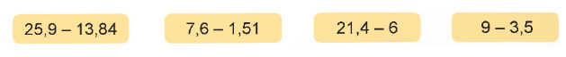  -Gv nhận xét, thống nhất kết quả  -GV có thể đưa 1 – 2 bài của HS làm chưa đúng (nếu có) để lưu ý tránh lỗi sai khi thực hiện phép tính (đặt tính chưa đúng, thực hiện tính chưa đúng thứ tự, tính và viết kết quả chưa đúng,...)  *Bài 2: Số? (Làm việc nhóm 2)  - GV chia nhóm 2, các nhóm làm vào vở.  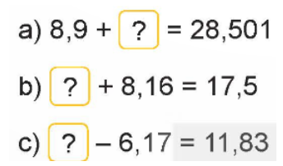  - GV nhận xét bài làm  - GV soi bài làm đúng, yêu cầu HS đối chiếu  - GV Nhận xét, tuyên dương.  *Bài 3: Một chiếc cọc được sơn hai màu xanh và đỏ (như hình vẽ). Biết đoạn màu xanh dài hơn đoạn màu đỏ là 1,8 dm. Tìm độ dài chiếc cọc đó. (Làm việc nhóm 4 hoặc 5)  - GV hỏi: Đề bài cho biết điều gì?  - GV hỏi: Yêu cầu đề bài là gì?  –GV gợi ý cho HS bằng cách trả lời các câu hỏi:  + Chiếc cọc gồm có mấy đoạn? Đó là những đoạn nào?  + Đề bài đã cho biết độ dài của đoạn nào?  + Để tìm độ dài chiếc cọc đó, trước hết chúng ta phải tìm độ dài của đoạn nào?  + Độ dài của đoạn màu đỏ như thế nào so với độ dài đoạn màu xanh  + Tính độ dài của đoạn màu đỏ bằng cách nào?  - GV mời các nhóm trình bày.  - Mời các nhóm khác nhận xét  - GV nhận xét chung, tuyên dương.  Bài 4: Số? (Làm việc nhóm 4)  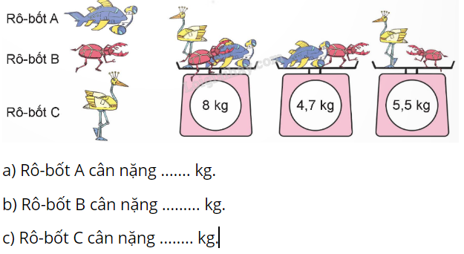  - GV hỏi: Yêu cầu đề bài là gì?  - GV yêu cầu hs thảo luận nhóm 4  - GV thống nhất kết quả và cách làm. | - HS làm bài cá nhân vào vở; đổi vở, chữa bài cho nhau  -HS cùng GV thống nhất kết quả (12,06; 6,09; 15,4; 5,5).  -HS nghe GV chốt lại cách làm và kết quả.  - Hs làm việc theo nhóm 2  - HS lắng nghe nhận xét  -HS chia sẻ bài làm, nhận xét  - Kết quả. (19,601; 9,34; 18).  - Đề bài cho biết: Một chiếc cọc được sơn hai màu xanh và đỏ (như hình vẽ). Đoạn màu xanh dài 14,2 dm. Đoạn màu xanh dài hơn đoạn màu đỏ là 1,8 dm.  Yêu cầu đề bài: Tìm độ dài chiếc cọc đó.  - Hs trả lời.  - HS nêu và giải thích cách làm  Bài giải:  Độ dài của đoạn màu đỏ là (hoặc Đoạn màu đỏ dài số đề-xi-mét là):  14,2 - 1,8 =12,4 (dm)  Độ dài của chiếc cọc đó là (hoặc Chiếc cọc đó dài số đề-xi-mét là):  14,2+12,4 = 26,6 (dm)  Đáp số: 26,6 dm.  - Yêu cầu của đề bài: Tìm cân nặng của mỗi con Rô-bốt.  - HS thảo luận nhóm đôi hoặc nhóm 4 để xác định cân nặng của mỗi con Rô-bốt.  - HS chia sẻ kết quả  Rô-bốt C: 8 kg – 4,7 kg = 3,3 kg.  Rô-bốt B: 5,5 kg – 3,3 kg = 2,2 kg.  Rô-bốt A: 4,7 kg – 2,2 kg = 2,5 kg (hoặc 8 kg – 5,5 kg = 2,5 kg).
4. Vận dụng trải nghiệm.
* Mục tiêu:
+ Củng cố những kiến thức đã học trong tiết học để học sinh khắc sâu nội dung.
+ Vận dụng kiến thức đã học vào thực tiễn.
+ Tạo không khí vui vẻ, hào hứng, lưu luyến sau khi học sinh bài học.
* Cách tiến hành:
- GV tổ chức HS chia sẻ trong nhóm bàn chiều cao của mình (tính theo đơn vị mét) và cho biết bạn nào cao hơn, cao hơn bao nhiêu mét.  - GV nhận xét, tuyên dương. | - HS xác định bạn cao nhất và thấp nhất tổ và tính xem hai bạn hơn kém nhau bao  nhiều mét.  - Hs lắng nghe
______________________________
Tiết 3: Tiếng Việt
Đã soạn chung ở tiết Tiếng Việt ngày thứ Ba/ 4/ 11
___________________________________
Tiết 4: Tiếng Việt
ÔN TẬP GIỮA HỌC KÌ I (TIẾT 5)
I. YÊU CẦU CẦN ĐẠT
1. Kiến thức
Sau bài học này, HS sẽ:
- Củng cố lại kiến thức về các văn bản đọc hiểu. Nhận biết được một số chi tiết tiêu biểu và nội dung chính, thông tin chính của bài đọc. Biết tóm tắt văn bản và hiểu chủ đề tác phẩm.
2. Năng lực
Năng lực chung:
- Năng lực giao tiếp, hợp tác: Trao đổi, thảo luận để thực hiện các nhiệm vụ học tập.
- Năng lực giải quyết vấn đề và sáng tạo: Sử dụng các kiến thức đã học ứng dụng vào thực tế, tìm tòi, phát hiện giải quyết các nhiệm vụ trong cuộc sống.
Năng lực văn học:
- Hình thành, phát triển năng lực ngôn ngữ và năng lực văn học (biết cảm nhận về câu văn hay trong bài đọc).
3. Phẩm chất
- Hoàn thành tốt nhiệm vụ học tập, có ý thức học hỏi, sáng tạo; biết vận dụng những kiến thức đã học vào cuộc sống.
II. ĐỒ DÙNG DẠY HỌC
- SGK Tiếng Việt 5 kết nối tri thức, SGV Tiếng Việt 5 kết nối tri thức.
III. TIẾN TRÌNH DẠY HỌC
HOẠT ĐỘNG CỦA GIÁO VIÊN | HOẠT ĐỘNG CỦA HỌC SINH
A. HOẠT ĐỘNG KHỞI ĐỘNG  a. Mục tiêu: Tạo tâm thế hứng thú cho HS và từng bước làm quen bài học.  b. Cách tiến hành  - GV cho HS xem video dưới đây:  https://www.youtube.com/watch?v=TCseyX1fX2Y  - GV giới thiệu bài học mới.  B. HOẠT ĐỘNG HÌNH THÀNH KIẾN THỨC  Hoạt động 1: Đọc hiểu văn bản  a. Mục tiêu: Thông qua hoạt động, HS:  - Đọc hiểu được văn bản Tôi sống độc lập từ thuở bé.  b. Cách tiến hành  - GV cho HS đọc BT1: Đọc câu chuyện dưới đây và trả lời câu hỏi:  a. Ba an hem dế được mẹ giảng giải thế nào về tục lệ lâu đời của họ nhà dế?  b. Chú dế út có cảm nghĩ thế nào trước việc mẹ cho ra ở riêng?  + Lúc theo mẹ đi trên đường  + Lúc được mẹ dắt vào chỗ ở riêng  + GV sử dụng kĩ thuật Khải bàn để hoàn thiện bài tập phân theo sự phân công của GV.  + Gv mời 1 – 2 HS đại diện nhóm phát biểu ý kiến.  + GV nhận xét, chốt đáp án:  a. Ba anh em dế được mẹ giảng giải rằng tục lệ lâu đời trong họ nhà dế là phải sống độc lập từ khi còn bé. Mẹ còn dạy điều này giúp các ba anh em biết tự kiếm ăn và không phụ thuộc vào người khác.  b.  - Lúc theo mẹ đi trên đường, chú dế út cảm thấy tấp tểnh và khấp khởi, nửa lo nửa vui theo sau mẹ.  - Lúc được mẹ dắt vào chỗ ở riêng, chú cảm thấy không buồn mà còn lấy làm khoan khoái vì được ở một mình nơi thoáng đãng và mát mẻ.  c. Chú dế út thầm cảm ơn mẹ vì mẹ đã cho cậu được ở một mình ở nơi thoáng đáng, mát mẻ.  d. Tính cách của chú dế út qua đoạn kết của câu chuyện thể hiện sự tự lập, ứng biến và sẵn lòng chấp nhận những thách thức mới. Chú không buồn khi phải ở riêng mà ngược lại còn cảm thấy khoan khoái và hứng khởi trước cuộc sống mới, thể hiện tính linh hoạt và thích ứng tốt với môi trường.  Hoạt động 2: Thực hành  a. Mục tiêu: Thông qua hoạt động, HS:  - Củng cố lại kiến thức và vận dụng làm bài tập liên quan.  b. Tổ chức thực hiện:  - GV cho HS đọc BT2: Kể thêm một đoạn cho câu chuyện Tôi sống độc lập từ thuở bé theo tưởng tượng của em  + GV cho HS hoạt động nhóm, yêu cầu HS viết vào VBT.  + GV mời 1 – 2 HS trả lời.  + GV nhận xét, chốt đáp án:  - GV nhận xét, đánh giá hoạt động của HS.  * CỦNG CỐ, DẶN DÒ  - GV nhận xét tiết học.  - Nhắc những HS kiểm tra đọc thành tiếng chưa đạt chuẩn bị để kiểm tra lại vào buổi sau. | - HS xem video.  - HS lắng nghe, tiếp thu.  - HS đọc nhiệm vụ BT.  - HS thực hiện theo hướng dẫn của GV.  - HS phát biểu ý kiến.  - HS lắng nghe, tiếp thu.  - HS đọc nhiệm vụ BT.  - HS thực hiện theo hướng dẫn của GV.  - HS phát biểu ý kiến.  - HS lắng nghe, tiếp thu.  - HS lắng nghe, tiếp thu.  - HS lắng nghe, tiếp thu.  - HS lắng nghe, thực hiện.
_________________________________________________
Chiều
Tiết 7: Giáo dục thể chất
ĐỘNG TÁC VƯƠN THỞ, ĐỘNG TÁC TAY, ĐỘNG TÁC CHÂN VỚI GẬY (Tiết 3)
I. YÊU CẦU CẦN ĐẠT
1. Về phẩm chất:
- Học động tác chân với gậy. Trò chơi “Nhảy lò cò tiếp sức”. Hs biết cách thức thực hiện động tác để thực hiện nhiệm vụ học tập.
- Đoàn kết, nghiêm túc, tích cực trong tập luyện và hoạt động tập thể.
- Tích cực tham gia các trò chơi vận động, có trách nhiệm trong khi chơi trò chơi và hình thành thói quen tập luyện TDTT.
- Về năng lực chung:
  - Năng lực chung:
- Tự chủ và tự học: Tự xem trước cách thực hiện động tác chân với gậy trong sách giáo khoa.
- Giao tiếp và hợp tác: Thông qua các hoạt động nhóm để thực hiện các động tác và trò chơi.
  - Năng lực đặc thù:
- NL chăm sóc SK: Biết thực hiện vệ sinh sân tập, thực hiện vệ sinh cá nhân để đảm bảo an toàn trong tập luyện. Biết điều chỉnh trang phục để thoải mái và tự tin khi vận động, biết điều chỉnh chế độ dinh dưỡng đảm bảo cho cơ thể.
- NL giải quyết vấn dề và sáng tạo: Thông qua việc học tập tích cực, chủ động tiếp nhận kiến thức và tập luyện.
- Tự giác, tích cực trong tập luyện; Yêu nước, chăm chỉ, trách nhiệm và trung thực.
II. ĐỒ DÙNG DẠY HỌC
- Giáo viên chuẩn bị: Tranh ảnh động tác liên quan đến bai học; trang phục thể thao; còi phục vụ trò chơi.
- Học sinh chuẩn bị: Giày thể thao, trang phục thể thao
III. CÁC HOẠT ĐỘNG DẠY HỌC CHỦ YẾU
Nội dung | LV Đ | Phương pháp, tổ chức và yêu cầu
Nội dung | LV Đ | Hoạt động GV | Hoạt động HS
I. Hoạt động mở đầu  1. Nhận lớp  2. Khởi động  - Chạy nhẹ nhàng 1 vòng quanh sân tập.  - Xoay các khớp cổ tay, cổ chân, vai, hông, gối,...  3. Trò chơi.  - Trò chơi “Ai kéo khoẻ hơn” | 5’– 7’  3’- 5’  1-2l  2lx8n  1’- 2’ | - Nghe cán bộ lớp báo cáo.  - Hỏi về sức khỏe của Hs.  - Cô trò chúc nhau.  - Phổ biến nội dung, nhiệm vụ và yêu cầu giờ học.  - GV di chuyển và quan sát, chỉ dẫn cho HS thực hiện.  - Gv tổ chức HS chơi trò chơi. | - Cán sư tập trung lớp, điểm số, báo cáo sĩ số, tình hình lớp học cho Gv.  GV  * * * * * * * *  * * * * * * *  * * * * * * *  * * * * * * *  - Cán sự điều khiển lớp khởi động.  - Hs chơi đúng luật, nhiệt tình sôi nổi và đảm bảo an toàn.
II. Hoạt động hình thành kiến thức mới:  Động tác chân với gậy:  - TTCB: Đứng thẳng, hai tay cầm gậy trước đùi  - Nhịp 1: Chân trái đá sang ngang, hai tay đưa gậy ra trước – lên cao, mắt nhìn theo gậy  - Nhịp 2: Khuỵu gối chân trái, chân phải thẳng, hai tay hạ xuống cầm gậy phía trước ngang vai  - Nhịp 3: Về nhịp 1  - Nhịp 4: Về TTCB  - Nhịp 5, 6, 7, 8: Như nhịp 1, 2, 3, 4, nhưng ở nhịp 5 đổi chân. | 5’–7’ | - Cho HS quan sát tranh  - GV làm mẫu động tác kết hợp phân tích kĩ thuật động tác.  - Hô nhịp và thực hiện động tác mẫu, hướng dẫn Hs thực hiện đt.  - Gv quan sát, uốn nắn và sửa sai cho Hs. | - Hs lắng nghe, tiếp thu và ghi nhớ.  - Tập luyện theo sự hướng dẫn của Gv.  GV  * * * * * * * *  * * * * * * *  * * * * * * *  * * * * * * *  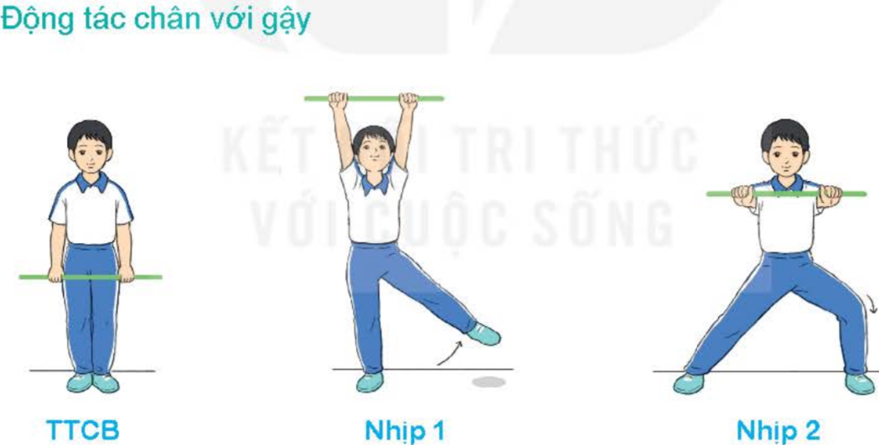
III. Hoạt động luyện tập:  * Tập động tác chân với gậy:  - Tập luyện cá nhân  - Tập luyện theo cặp  - Tập luyện theo tổ nhóm  - Thi đua giữa các tổ  2.Trò chơi “Nhảy lò cò tiếp sức” | 10-15’  3 lần  3 lần  3 lần  1lần  1’–3’ | - GV tổ chức cho HS luyện tập  - GV quan sát, nhận xét, sửa sai cho HS.  - GV tổ chức cho HS luyện tập cặp đôi  - GV sửa sai  - GV tổ chức cho HS luyện tập theo tổ nhóm  - Yc tổ trưởng cho các bạn luyện tập theo khu vực quy định.  - GV sửa sai  - GV tổ chức cho HS thi đua giữa các tổ.  - GV nêu tên trò chơi, phổ biến luật chơi, cách chơi.  - Cùng hs nhắc lại luật chơi và cách chơi.  - Cho Hs chơi thử.  - Tổ chức cho Hs chơi. | - HS tập theo hướng dẫn của giáo viên:  - Hs tiến hành tập luyện cặp đôi theo sự hướng dẫn của Gv:  - Hs tiến hành tập luyện theo tổ nhóm dưới sự hướng dẫn của Gv và cán sự lớp:  - Tổ trưởng điều khiển lớp tập luyện  - Từng tổ lên thi đua - trình diễn  - Hs nhắc lại luật chơi, cách chơi.  - Hs tiến hành chơi trò chơi dưới sự chỉ huy của Gv.  - Chơi trò đúng luật, nhiệt tình, sôi nổi và an toàn.
IV. Vận dụng  - Thả lỏng cơ toàn thân.  - Củng cố hệ thống bài học  - Nhận xét và hướng dẫn tập luyện ở nhà. | 4’- 6’ | - GV hướng dẫn.  - Gv cùng hs hệ thống lại bài (đưa câu hỏi).  - Nhận xét kết quả, ý thức, thái độ học của Hs.  - HD sử dụng SGK để Hs ôn lại bài và chuẩn bị bài sau. | - HS thực hiện thả lỏng  - Hs cùng Gv hệ thống lại bài (HS quan sát SGK (tranh) trả lời)  GV  * * * * * * * *  * * * * * * *  * * * * * * *  * * * * * * *  - HS tập chung thực hiện theo hướng dẫn của GV và nhận hướng dẫn tập luyện ở nhà.
________________________________________________
Thứ Năm ngày 6 tháng 11 năm 2025
Sáng
Tiết 2: Tiếng Việt
ÔN TẬP GIỮA HỌC KÌ I (TIẾT 6+7)
I. YÊU CẦU CẦN ĐẠT
1. Kiến thức
Sau bài học này, HS sẽ:
- Đánh giá kĩ năng đọc hiểu, kiến thức Tiếng Việt. HS hiểu bài đọc, trả lời được các câu hỏi.
- Viết được bài văn tả phong cảnh.
2. Năng lực
Năng lực chung:
- Năng lực giao tiếp, hợp tác: Trao đổi, thảo luận để thực hiện các nhiệm vụ học tập.
- Năng lực giải quyết vấn đề và sáng tạo: Sử dụng các kiến thức đã học ứng dụng vào thực tế, tìm tòi, phát hiện giải quyết các nhiệm vụ trong cuộc sống.
Năng lực văn học:
- Hình thành, phát triển năng lực ngôn ngữ và năng lực văn học (biết cảm nhận về câu văn hay trong bài đọc).
3. Phẩm chất
- Hoàn thành tốt nhiệm vụ học tập, có ý thức học hỏi, sáng tạo; biết vận dụng những kiến thức đã học vào cuộc sống.
- Biết yêu thiên nhiên, yêu quê hương nơi em sinh sống; biết trân trọng giá trị và vẻ đẹp của quê hương, đất nước.
II. ĐỒ DÙNG DẠY HỌC
- SGK Tiếng Việt 5 kết nối tri thức, SGV Tiếng Việt 5 kết nối tri thức.
III. TIẾN TRÌNH DẠY HỌC
HOẠT ĐỘNG CỦA GIÁO VIÊN | HOẠT ĐỘNG CỦA HỌC SINH
A. HOẠT ĐỘNG KHỞI ĐỘNG  a. Mục tiêu: Tạo tâm thế hứng thú cho HS và từng bước làm quen bài học.  b. Cách tiến hành  - GV cho HS xem video Việt Nam tươi đẹp dưới đây:  https://www.youtube.com/watch?v=MVrwPSTW5Vo  - GV dẫn dắt vào bài: Trong tiết này, các em sẽ luyện tập để chuẩn bị cho bài đánh giá kĩ năng đọc hiểu và kiến thức Tiếng Việt.  B. HOẠT ĐỘNG HÌNH THÀNH KIẾN THỨC  Hoạt động 1: Luyện tập kĩ năng đọc hiểu và kiến thức tiếng Việt.  a. Mục tiêu: Thông qua hoạt động, HS:  - Thể hiện được năng lực đọc hiểu và kiến thức tiếng Việt của mình.  b. Cách tiến hành  - GV nêu yêu cầu BT1, đề nghị HS đọc thầm bài đọc Vươn mặt trời, quả mặt trăng trả lời các câu hỏi và làm các bài tập dưới văn bản.  - GV tổ chức cho HS tự làm bài, cuối giờ chiếu lên bảng bài của 1 – 2 HS để nhận xét.  - GV nhận xét, chốt đáp án:  a. Vườn cây trái được tác giả so sánh với những hình ảnh mặt trời và mặt trăng. So sánh này giúp tạo ra hình ảnh về sự tràn ngập ánh sáng, vẻ đẹp tự nhiên và sự mát mẻ, tươi mới của vườn cây trái. Mặt trời mang lại sự ấm áp và sự sống, trong khi mặt trăng mang lại vẻ đẹp mềm mại và huyền bí. Những hình ảnh này tạo nên một không gian tràn đầy sức sống và hòa mình vào thiên nhiên.  b. Những từ ngữ như "trái xòe những tia mặt trời", "chùm quả tươi ngời", “quả như mặt trăng mềm mại”, "dâng đầy hương thơm",… cho thấy đối với con người, vườn cây trái rất thân thiện và dáng yêu. Các từ ngữ này tạo ra hình ảnh về sự tươi mới, màu sắc rực rỡ và mùi hương dễ chịu, khiến cho vườn cây trái trở nên hấp dẫn và đáng yêu trong mắt con người.  c. Tác giả có cảm nghĩ rất tích cực khi đi trong vườn cây, như được thưởng thức vẻ đẹp và sự tươi mới của thiên nhiên. Tác giả cảm thấy cảm kích và biết ơn với trời, đất và cây cối, cũng như với những người nông dân vất vả đã tạo ra một không gian vườn cây tuyệt vời như thế. Điều này thể hiện sự kết nối và biết ơn với thiên nhiên, cũng như sự trân trọng và đánh giá cao về công lao của những người làm vườn.  - GV giao nhiệm vụ cho HS đọc bài Cánh đồng vàng và tiến hành trả lời các câu hỏi bên dưới:  + GV chia lớp thành 5 nhóm, mỗi nhóm thực hiện 2 nhiệm vụ liên tiếp.  + Sau khi thời gian thảo luận, các nhóm trao đổi kết quả với nhau và rút ra nhận xét  + GV nhận xét, chốt đáp án:  1/C  2/  - Về màu sắc: Màu vàng rực.  - Về âm thanh: xôn xao, kêu lên, thúc giục nhau.  - Về sự chuyển động, phát triển: Đoạn văn miêu tả cánh đồng lúa đang chín tới, với hình ảnh các bông lúa kêu gọi nhau chín nhanh lên và cảm giác đồng lúa dâng lên, trải ra mỗi lúc một rộng.  3/  Từ ngữ tả màu sắc của cảnh đồng lúa: "vàng rực", "vàng chanh", "vàng cam", “vàng chói”.  4/ Cây lúa được nhân hoá bằng những cách:  - Nhân hoá qua tiếng nói: Lúa được miêu tả như có tiếng nói, kêu gọi nhau chín nhanh lên.  - Nhân hoá qua hành động: Lúa được miêu tả như thúc giục nhau chín nhanh lên.  5/ Tác dụng của biện pháp nhân hoá là tạo ra một hình ảnh sống động, gần gũi và đầy sinh động về cánh đồng lúa đang chín. Qua những hình ảnh và tiếng kêu của lúa, độc giả cảm nhận được sự sống động và sự phát triển mạnh mẽ của cánh đồng.  6/ Bạn nhỏ cảm thấy mình bập bềnh trên con thuyền giữa biển màu vàng vì mặt trời lăn chậm xuống chân trời, mặt trời càng xuống thấp, cánh đồng càng dâng lên khiến toàn bộ cánh đồng là một hồ nước mênh mông màu vàng chói. => Nhân vật tôi có cảm giác mặt trời sẽ rơi xuống cánh đồng.  7/ Em thấy bạn nhỏ là người rất yêu thiên nhiên, nhạy cảm và thấu hiểu. Bạn nhỏ không chỉ quan sát cảnh đẹp mà còn thấu hiểu và cảm nhận sâu sắc về sự sống và sự phát triển của thiên nhiên.  8/ Câu "Hoà nhập vào hạnh phúc lớn lao của người khác, bản thân ta sẽ hạnh phúc" cho thấy sự hiểu biết và sâu sắc về lòng biết ơn và sự kết nối với môi trường xung quanh. Bằng cách hiểu và hoà nhập với thiên nhiên, bạn nhỏ cảm thấy hạnh phúc và đạt sự thoải mái trong tâm hồn.  9/  a. – (2) (quả) ở vào giai đoạn phát triển dầy dủ nhất, thường có màu đỏ hoặc vàng, có hương thơm, vị ngon.  b. - (3) thành thục, am hiểu đầy đủ mọi khía cạnh  c. – (1) (thức ăn) được nấu nướng kị, đến độ ăn được  10/ - Quả xoài chín vàng.  - Em thích ăn thịt bò chín kĩ.  - Bố em là người rất chín chắn.  - GV nhận xét, đánh giá hoạt động của HS.  Hoạt động 2: Thực hành viết bài văn  a. Mục tiêu: Thông qua hoạt động, HS:  - HS vận dụng kiến thức đã học để viết bài văn theo yêu cầu.  b. Cách tiến hành  - GV đọc nhiệm vụ BT2: Thực hiện một trong hai đề bài sau:  a. Viết bài văn kể chuyện sáng tạo một câu chuyện ở chủ điểm Thế giới tuổi thơ.  b. Viết bài văn tả một cảnh đẹp ở một nơi em đã từng đến hoặc nhìn thấy qua tranh ảnh, ti vi,…  - GV gợi ý cho HS thực hiện.  - GV nhận xét, tổng kết hoạt động của HS.  * CỦNG CỐ, DẶN DÒ  - GV dặn HS chuẩn bị làm bài kiểm tra viết. | - HS xem video.  - HS lắng nghe, tiếp thu.  - HS làm bài.  - HS lắng nghe, thực hiện.  - HS chú ý lắng nghe.  - HS đọc nhiệm vụ BT.  - HS làm theo hướng dẫn của GV.  - HS thực hiện nhiệm vụ.  - HS lắng nghe, tiếp thu.  - HS lắng nghe, thực hiện.  - HS đọc nhiệm vụ BT.  - HS lắng nghe, thực hiện.  - HS lắng nghe, thực hiện.  - HS lắng nghe, thực hiện.
________________________
Tiết 3: Toán
PHÉP NHÂN SỐ THẬP PHÂN (TIẾT 1)
I. YÊU CẦU CẦN ĐẠT.
1. Năng lực đặc thù:
- Thực hiện được phép nhân số thập phân (trường hợp nhân một số thập phân với một số tự nhiên).
- Phát triển năng lực tư duy, giải quyết vấn đề và lập luận và giao tiếp toán học.
- Vận dụng được việc nhân số thập phân để giải quyết một số tình huống thực tế.
2. Năng lực chung.
- Năng lực tự chủ, tự học: Biết tự giác học tập, làm bài tập và các nhiệm vụ được giao.
- Năng lực giải quyết vấn đề và sáng tạo: tham gia tốt trò chơi, vận dụng.
- Năng lực giao tiếp và hợp tác: Phát triển năng lực giao tiếp trong hoạt động nhóm.
3. Phẩm chất.
- Phẩm chất nhân ái: Có ý thức giúp đỡ lẫn nhau trong hoạt động nhóm để hoàn thành nhiệm vụ.
- Phẩm chất chăm chỉ: Có ý thức tự giác học tập, trả lời câu hỏi; làm tốt các bài tập.
- Phẩm chất trách nhiệm: Biết giữ trật tự, lắng nghe và học tập nghiêm túc.
II. ĐỒ DÙNG DẠY HỌC.
- Kế hoạch bài dạy, bài giảng Power point.
- SGK và các thiết bị, học liệu phụ vụ cho tiết dạy.
III. HOẠT ĐỘNG DẠY HỌC.
Hoạt động của giáo viên | Hoạt động của học sinh
1. Khởi động:
* Mục tiêu:
+ Tạo không khí vui vẻ, phấn khởi trước giờ học.
+ Kiểm tra kiến thức đã học của học sinh ở bài trước.
* Cách tiến hành:
- GV tổ chức trò chơi “Cuộc đua kì thú” để khởi động bài học.  Luật chơi: Quản trò (Rô-bốt) mời 4 bạn HS đặt 1 hình dán vào vạch xuất phát trên đường đua (được vẽ trên bảng). Mỗi lượt chơi, Rô-bốt sẽ đưa ra một câu đố và yêu cầu các bạn tính nhanh kết quả. Bạn nào giơ tay đầu tiên sẽ giành quyền trả lời. Mỗi câu trả lời đúng bạn được tiến lên 1 bước trên đường đua. Bạn nào về đích sớm nhất sẽ giành chiến thắng. Người chơi có thể sử dụng bút và giấy nháp để tính kết quả.  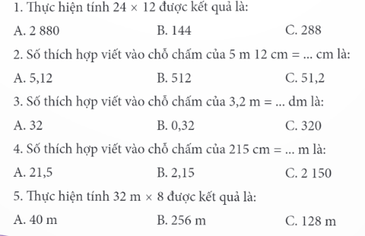  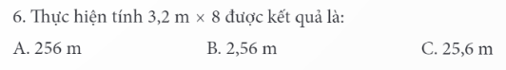  - GV giới thiệu bài mới: Để biết kết quả ở câu 6 các bạn làm đúng hay sai và tìm hiểu cách thực hiện phép nhân số thập phân, chúng ta cùng đến với bài học ngày hôm nay: “Phép nhân số thập phân”. | - HS lắng nghe luật chơi  + Trả lời:  - Câu 1: C  - Câu 2: B  - Câu 3: A  - Câu 4: B  - Câu 5: B  - Câu 6: C  - HS lắng nghe và ghi tên bài mới.
2. Khám phá:
*Mục tiêu:
- Thực hiện được phép nhân số thập phân (trường hợp nhân một số thập phân với một số tự nhiên).
* Cách tiến hành:
a) Nhân một số thập phân với một số tự nhiên  Ví dụ l:  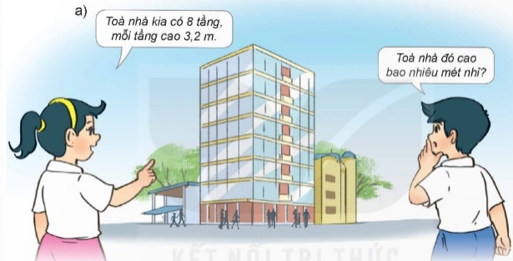  – GV cho hs đọc tình huống khám phá trang 71 – SGK Toán 5 tập một.  - GV gợi ý: “Muốn tính chiều cao của toà nhà cao 8 tầng, mỗi tầng cao 3,2 m thì ta làm thế nào?”.  + Cách 1: Đổi 3,2 m về đơn vị đề-xi-mét, lấy 32 dm × 8, đổi kết quả vừa tìm được về  đơn vị mét.  + Cách 2: Lấy số đo chiều cao của 8 tầng cộng lại với nhau.  + Cách 3: Thực hiện phép tính 3,2 × 8.  - Đại diện các nhóm lên chia sẻ cách làm  - + Đổi 3,2 m về đơn vị đề-xi-mét.  + Thực hiện phép nhân: 32 x 8.  + Đổi kết quả số đo độ dài vừa tìm được về đơn vị mét.  - GV yêu cầu hs nêu nhận xét về 2 phép nhân 32 × 8 = 256 và phép nhân 3,2 × 8 =25,6.  - GV hướng dẫn cách đặt tính và thực hiện phép nhân số thập phân: 3,2 × 8.  + Đặt tính và thực hiện phép nhân như nhân hai số tự nhiên.  + Phần thập phân của số 3,2 có một chữ số, ta dùng dấu phẩy tách ở tích ra một chữ số kể từ phải sang trái.  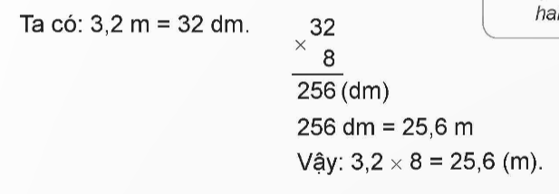  -GV yêu cầu hs nêu nhận xét về số chữ số ở phần thập phân của số thập phân và số chữ số ở phần thập phân của tích.  - GV nhận xét, thống nhất cách thực hiện nhân số thập phân.  + Đặt tính và thực hiện phép nhân như nhân hai số tự nhiên.  + Đếm trong phần thập phân của số thập phân có bao nhiêu chữ số thì dùng dấu phẩy tách ở tích ra bấy nhiêu chữ số kể từ phải sang trái.  Ví dụ 2:  -GV nêu ví dụ: 1,51 × 25  -GV yêu cầu hs nhận xét về số chữ số ở phần thập phân của số thập phân.  - G V hướng dẫn dùng dấu phẩy để tách ở tích ra số chữ số ở phần thập phân bằng với số chữ số ở phần thập phân của số thập phân kể từ phải qua trái (2 chữ số)  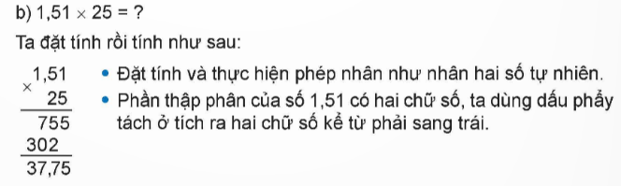  - GV nêu những điểm cần lưu ý khi nhân số thập phân như: Thực hiện nhân như nhân số tự nhiên, đếm ở phần thập phân của số thập phân có bao nhiêu chữ số thì dùng dấu phẩy tách ở tích ra bấy nhiêu chữ số kể từ phải sang trái.  b) Quy tắc nhân một số thập phân với một số tự nhiên  - GV nêu cách nhân một số thập phân với một số tự nhiên.  - GV gắn bảng phụ khung ghi nhớ trang 72 – SGK Toán 5 tập một  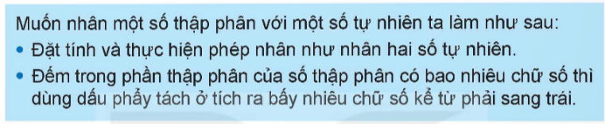 | -Hs đọc tình huống  - HS thảo luận nhóm 4 để trả lời câu hỏi: Toà nhà trong tranh cao bao nhiêu mét?  - HS trình bày cách làm của nhóm mình; được bạn/nhóm bạn nhận xét.  - HS nghe GV nêu cách làm và thực hiện theo các bước hướng dẫn của GV.  + HS nêu kết quả: 3,2 × 8 = 25,6 (m).  - HS nêu nhận xét về 2 phép nhân 32 × 8 = 256 và phép nhân 3,2 × 8 =25,6.  - HS quan sát, theo dõi  -HS nhận xét về số chữ số ở phần thập phân của số thập phân và số chữ số ở phần thập phân của tích.  -HS theo dõi, lắng nghe  – HS thực hiện đặt tính.  -HS nhận xét  – HS thực hiện tính vào vở nháp hoặc bảng con; đổi vở/bảng, chữa bài cho nhau.  - HS lắng nghe  - HS lắng nghe  - HS ghi nhớ.
3. Hoạt động:
*Mục tiêu:
- Học sinh vận dụng được việc nhân số thập phân để giải quyết một số tình huống thực tế.
Cách tiến hành:
Bài 1. Đặt tính rồi tính (Làm việc cá nhân).  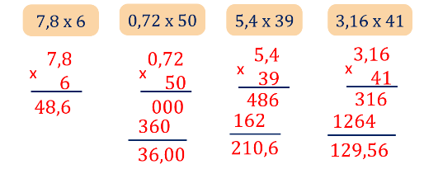  - GV quan sát Hỗ trợ HS còn lúng túng hoăc yếu  - GV chụp bài làm đúng HS soi bài, nhận xét  - GV nhận xét, tuyên dương.  Bài 2: Tìm lỗi sai trong mỗi phép tính sau rồi sửa lại cho đúng. (Làm việc nhóm 2)  - GV gọi HS đọc mẫu  - GV chia nhóm 2, các nhóm làm vào vở.  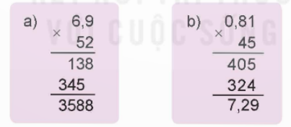  - Đổi vở soát theo nhóm bàn trình bày kết quả, nhận xét lẫn nhau.  - GV thống nhất kết quả (a) Phép tính sai do chưa đặt dấu phẩy ở tích nên kết quả là số tự nhiên; b) Phép tính sai do đặt 2 tích riêng thẳng cột với nhau).  Bài 3: Mỗi cốc có 0,25 l nước cam, mỗi bạn uống một cốc. Hỏi 3 bạn uống bao nhiêu lít nước cam? (Làm việc nhóm 4 hoặc 5)  - GV cho HS làm theo nhóm.  - GV mời các nhóm trình bày.  - Mời các nhóm khác nhận xét  - GV cho hs chia sẻ với nhau về tác dụng của nước cam đối với sức khoẻ con người, nước chiếm bao nhiêu phần trong cơ thể, lượng nước mỗi người nên uống trong 1 ngày,...  - GV nhận xét chung, tuyên dương. | - HS quan sát, vận dụng bài học để làm.  - HS làm bài cá nhân vào vở; đổi vở, chữa bài cho nhau, thống nhất kết quả.  - HS báo cáo trong nhóm hoặc cả lớp báo kết quả và cách làm (46,8; 36; 210,6; 129,56).  - HS quan sát yêu cầu bài 2  -Hs thảo luận nhóm 2 và làm vào vở.  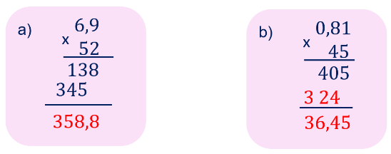  - HS đổi vở kiểm tra, nhận xét.  - HS lắng nghe rút kinh nghiệm.  - Các nhóm làm việc theo phân công.  - HS nêu và giải thích  Bài giải:  Ba bạn uống số lít nước cam là:  0,25 × 3 = 0,75 (l)  Đáp số: 0,75 lít  -HS chia sẻ trong nhóm về tác dụng của nước cam: Cải thiện hệ tiêu hóa, t ăng cường hệ thống miễn dịch, Giải độc cơ thể…..  + Lượng nước mỗi người nên uống trong 1 ngày:  Đối với nam giới trưởng thành: Cần cung cấp cho cơ thể khoảng 3,7 lít nước mỗi ngày  Đối với nữ giới: Cần cung cấp cho cơ thể khoảng 2,7 lít nước mỗi ngày
4. Vận dụng trải nghiệm.
* Mục tiêu:
+ Củng cố những kiến thức đã học trong tiết học để học sinh khắc sâu nội dung.
+ Vận dụng kiến thức đã học vào thực tiễn.
+ Tạo không khí vui vẻ, hào hứng, lưu luyến sau khi học sinh bài học.
* Cách tiến hành:
- GV tổ chức vận dụng bằng các hình thức, hái hoa,...sau bài học để học sinh thực hiện được phép nhân số thập phân (trường hợp nhân một số thập phân với một số tự nhiên).  - Ví dụ: GV tổ chức trò chơi “Đố bạn”: Bạn A nêu một phép nhân số thập phân với số tự nhiên bất kì, bạn B thực hiện tính và nêu kết quả. Hai bạn thay nhau đố và trả lời, thống nhất kết quả. Bạn nào tính đúng nhiều hơn sẽ giành chiến thắng.  - Nhận xét, tuyên dương. | - HS tham gia để vận dụng kiến thức đã học vào thực tiễn.  - HS chơi đố bạn theo nhóm  - HS lắng nghe để vận dụng vào thực tiễn.
__________________________
Tiết 4: Khoa học
MẠCH ĐIỆN ĐƠN GIẢN. VẬT DẪN ĐIỆN VÀ VẬT CÁCH ĐIỆN (T2)
I. YÊU CẦU CẦN ĐẠT:
1. Năng lực đặc thù:
- Giải thích được lí do sử dụng vật dẫn điện, vật cách điện trong một số đồ vật, tình huống thường gặp.
- Đề xuất được cách làm TN để xác định vật dẫn điện, vật cách điện
2. Năng lực chung.
- Năng lực tự chủ, tự học: Tích cực, chủ động tìm thông tin thực hiện nhiệm vụ theo yêu cầu bài học.
- Năng lực giải quyết vấn đề và sáng tạo: Thực hiện nhiệm vụ của nhóm; tìm hiểu vật dẫn điện, vật cách điện
- Năng lực giao tiếp và hợp tác: Tham gia nhiệm vụ nhóm và chia sẻ trong nhóm, trình bày kết quả nhóm.
3. Phẩm chất.
- Phẩm chất nhân ái: Xây dựng tốt mối quan hệ thân thiện với bạn trong học tập và trải nghiệm.
- Phẩm chất chăm chỉ: Có tinh thần chăm chỉ rèn luyện để năm vững nội dung yêu cầu cần đạt của bài học.
- Phẩm chất trách nhiệm: Có ý thức trách nhiệm với lớp, tôn trọng tập thể.
II. ĐỒ DÙNG DẠY HỌC

- GV:

+ Đèn pin, sơ đồ câm cấu tạo bên trong của đèn pin, thẻ chữ ghi tên các bộ phận của đèn pin.

+ Dụng cụ TN như hình 2, 5, 6 SGK và một số vật dẫn điện (dây nhôm, dây đồng,...), một số vật cách điện (nhựa, gỗ,...); một số đồ dùng điện (bàn là, máy sấy tóc, quạt,...).

+ Phiếu học tập (ở Phụ lục).

- HS: Bút dạ.

III. HOẠT ĐỘNG DẠY HỌC

Hoạt động của giáo viên | Hoạt động của học sinh
1. Khởi động:
- Mục tiêu:
+ Tạo không khí vui vẻ, khấn khởi trước giờ học.
+ Kết nối được kiến thức HS đã biết với nội dung kiến thức của bài, tạo hứng thú học tập.
- Cách tiến hành:
- Cách tiến hành:  – GV tổ chức cho HS chơi trò chơi Xì điện.  – GV hướng dẫn cách chơi:  + GV chia lớp thành hai đội để thi đua.  + GV sẽ “châm ngòi” đầu tiên và nêu tên một đồ dùng, máy móc sử dụng điện (ví dụ như máy sấy tóc) rồi chỉ vào một em thuộc một trong hai đội, em đó phải nêu được ngay tác dụng của dòng điện trong các đồ dùng, máy móc đó. (chẳng hạn: làm nóng).  + Nếu kết quả đúng thì em đó có quyền “xì điện” một bạn thuộc đội đối phương. Em sẽ nêu bất cứ đồ dùng, máy móc sử dụng điện nào thì bạn bên đội kia phải nêu được ngay tác dụng của dòng điện trong các đồ dùng, máy móc đó.  + Hết thời gian chơi, đội nào nêu được nhiều đáp án đúng hơn thì đội đó giành chiến thắng. – Sau trò chơi, GV dùng một đồ dùng sử dụng điện để kết nối với tiết học: Vỏ máy sấy tóc được làm bằng chất liệu gì? Vì sao tay ta cầm vào mà không bị điện giật? Chúng ta sẽ tìm hiểu điều này ở hoạt động tiếp theo |  | - HS lắng nghe cách chơi  - Hs tham gia chơi theo nhóm  – HS nghe, ghi tên bài.
2. Hoạt động khám phá
- Mục tiêu:
+ Tiến hành làm TN để xác định được miếng bìa là vật cách điện.
+ Đề xuất được cách làm TN để xác định vật dẫn điện, vật cách điện.
+ Xác định được bộ phận làm bằng vật dẫn điện, vật cách điện trong mạch điện thắp sáng đơn giản.
- Cách tiến hành:
2. VẬT DẪN ĐIỆN VÀ VẬT CÁCH ĐIỆN  HĐ1:  – GV yêu cầu cá nhân HS đọc khung thông tin và trả lời câu hỏi:  + Những vật có đặc điểm như thế nào thì dẫn điện?  + Vật cách điện có đặc điểm gì?  - GV dẫn dắt vào hoạt động tiếp theo: Làm cách nào để biết một vật dẫn điện hay cách điện |  | – Cá nhân HS đọc thông tin và đưa ra câu trả lời:  + Vật cho dòng điện chạy qua gọi là vật dẫn điện.  + Vật không cho dòng điện chạy qua gọi là vật cách điện.  - HS lắng nghe
HĐ 1:  – GV tổ chức cho HS hoạt động nhóm để thực hiện nhiệm vụ:  + Đọc yêu cầu HĐ 1, đưa ra dự đoán bóng đèn sáng hay tắt và miếng bìa dẫn điện hay cách điện.  + Thực hành lắp mạch điện như hướng dẫn trong HĐ 1 để kiểm chứng kết quả đã dự đoán.  – Tổ chức cho các nhóm chia sẻ kết quả trước lớp.  – GV xác nhận ý kiến đúng |  | – Một số HS nhắc lại yêu cầu HĐ 1  – Nhóm trưởng tổ chức cho các bạn:  + Nêu dự đoán bóng đèn sáng hay tắt và miếng bìa dẫn điện hay cách điện.  + Thực hành dùng hai cái kẹp dây điện kẹp vào hai đầu miếng bìa và đóng khoá K.  + So sánh kết quả với dự đoán ban đầu.  + Nhóm thống nhất ý kiến.  – Đại diện nhóm trình bày kết quả hoạt động nhóm.  - HS lắng nghe
HĐ2:  – GV có thể sử dụng kĩ thuật Bàn tay nặn bột theo 5 bước:  + Nêu vấn đề: Làm thế nào để biết trong các vật làm từ đồng, nhựa, sắt, da, thiếc, cao su, thuỷ tinh,… vật nào dẫn điện và vật nào cách điện?  + Tổ chức cho HS nêu suy nghĩ, dự đoán ban đầu.  + Gợi ý HS đề xuất câu hỏi và phương án TN.  + Tổ chức cho HS tiến hành TN.  + Kết luận và hợp thức hoá kiến thức mới.  – GV khắc sâu kiến thức bằng cách cho HS đối chiếu lại với những suy nghĩ, dự đoán ban đầu. – GV khen ngợi HS. |  | – HS lắng nghe, suy nghĩ.  – HS nêu những suy nghĩ, dự đoán ban đầu.  – HS đề xuất câu hỏi và phương án TN.  + Đề xuất câu hỏi, chẳng hạn: Cao su có dẫn điện không? Thuỷ tinh có phải là vật cách điện? …  + Đề xuất phương án TN.  – Tiến hành TN.  + Các nhóm chọn dụng cụ TN. + Tiến hành TN.  + Ghi chép kết quả TN, kết luận.  - Đại diện nhóm báo cáo.
HĐ3:  – GV tổ chức cho HS hoạt động theo nhóm thực hiện nhiệm vụ:  + Sử dụng mạch điện đã lắp như hình 3, chỉ ra những bộ phận được làm bằng vật dẫn điện, vật cách điện.  + Giải thích lí do sử dụng vật dẫn điện, vật cách điện trong từng bộ phận đó.  – Tổ chức cho các nhóm chia sẻ kết quả thảo luận trước lớp.  – GV xác nhận ý kiến đúng. |  | – HS làm việc nhóm:  + Cá nhân HS chỉ từng bộ phận trong mạch điện và nêu bộ phận đó được làm từ vật liệu gì, dẫn điện hay cách điện.  + Thảo luận để giải thích vì sao bộ phận đó lại được làm từ vật dẫn điện, vật cách điện.  Ví dụ: Lõi dây điện được làm từ kim loại như đồng hoặc nhôm, là vật dẫn điện để cho dòng diện chạy qua. Vỏ dây điện được làm từ nhựa hoặc cao su, là vật cách điện để an toàn khi sử dụng.  – HS chia sẻ kết quả thảo luận.
3. Luyện tập, vận dụng
- Mục tiêu:
+ Giải thích được lí do sử dụng vật dẫn điện, vật cách điện trong một số đồ vật, tình huống thường gặp.
+ Tạo không khí vui vẻ, hào hứng, lưu luyến sau khi học sinh bài học.
- Cách tiến hành:
– GV tổ chức cho HS hoạt động nhóm thực hiện nhiệm vụ thông qua phiếu học tập (ở phần Tài liệu tham khảo).  Quan sát hình 7 (GV có thể cho HS quan sát một số đồ vật thật thường gặp như: quạt điện, bàn là, máy sấy tóc, nồi cơm điện, ...; mỗi nhóm quan sát một đồ dùng điện).  + Chỉ ra những bộ phận làm bằng vật dẫn điện, vật cách điện ở mỗi đồ dùng.  + Vì sao lại sử dụng vật dẫn điện hoặc vật cách điện ở mỗi bộ phận đó?  – Tổ chức cho các nhóm chia sẻ kết quả thảo luận trước lớp.  – GV xác nhận ý kiến đúng | – HS làm việc theo nhóm:  + Cá nhân HS quan sát các bộ phận của đồ dùng điện, chỉ ra những bộ phận làm bằng vật dẫn điện, vật cách điện.  + Thảo luận nêu ý kiến giải thích vì sao lại sử dụng vật dẫn điện hoặc vật cách điện ở mỗi bộ phận đó.  + Tổng hợp ý kiến ghi vào phiếu học tập.  – HS trình bày kết quả trước lớp
________________________________________
Chiều
Tiết 6: Toán (BS)
LUYỆN TẬP
I. YÊU CẦU CẦN ĐẠT
- Giúp học sinh ôn tập về phép cộng trừ số thập phân
II. ĐỒ DÙNG
- Ti vi, máy tính.
III. HOẠT ĐỘNG CHÍNH
* Hoạt động 1: Ổn định lớp
- Múa hát tập thể
* Hoạt động 2: Trò chơi Ai nhanh hơn để trả lời các câu hỏi sau:
Câu 1: 385,18 trừ đi hiệu của 207,4 và 91,28 rồi cộng với 115 được kết quả là: A. 201,5 B. 231,12 C. 384,06 D. 616,33
Câu 2: Điền số trung bình cộng của ba số là 99, số thứ nhất là 56,34 và kém số thứ hai 14,29 đơn vị.
Vậy số thứ ba là …..
Câu 3: Điền số thích hợp vào ô trống:
Một cửa hàng có 58,5 kg gạo nếp, số gạo tẻ nhiều nhơn gạp nếp 33,8 kg. Vậy cửa hàng có tất cả … tạ gạo.
Câu 4: Một mảnh đất có chu vi 0,15km. Chiều dài hơn chiều rộng 20m. Tính diện tích mảnh đất đó?
- Hs làm bài – GV cùng HS chữa bài – Chốt kiến thức.
- Nhận xét tiết học
___________________________________________________________
Thứ Sáu ngày 7 tháng 11 năm 2025
Sáng
Tiết 2: Toán
PHÉP NHÂN SỐ THẬP PHÂN (TIẾT 2)
I. YÊU CẦU CẦN ĐẠT.
1. Năng lực đặc thù:
- HS thực hiện được phép nhân số thập phân (trường hợp nhân một số thập phân với một số thập phân)
- HS vận dụng được việc nhân số thập phân để giải quyết một số tình huống thực tế.
- HS có cơ hội phát triển năng lực tư duy và lập luận toán học, năng lực giải quyết vấn đề, năng lực giao tiếp toán học,...
2. Năng lực chung.
- Năng lực tự chủ, tự học: Biết tự giác học tập, làm bài tập và các nhiệm vụ được giao.
- Năng lực giải quyết vấn đề và sáng tạo: tham gia tốt trò chơi, vận dụng.
- Năng lực giao tiếp và hợp tác: Phát triển năng lực giao tiếp trong hoạt động nhóm.
3. Phẩm chất.
- Phẩm chất nhân ái: Có ý thức giúp đỡ lẫn nhau trong hoạt động nhóm để hoàn thành nhiệm vụ.
- Phẩm chất chăm chỉ: Có ý thức tự giác học tập, trả lời câu hỏi; làm tốt các bài tập.
- Phẩm chất trách nhiệm: Biết giữ trật tự, lắng nghe và học tập nghiêm túc.
II. ĐỒ DÙNG DẠY HỌC.
- Kế hoạch bài dạy, bài giảng Power point.
- SGK và các thiết bị, học liệu phục vụ cho tiết dạy.
III. HOẠT ĐỘNG DẠY HỌC.
Hoạt động của giáo viên | Hoạt động của học sinh
1. Khởi động:
* Mục tiêu:
+ Tạo không khí vui vẻ, phấn khởi trước giờ học.
+ Kiểm tra kiến thức đã học của học sinh ở bài trước.
* Cách tiến hành:
- GV tổ chức trò chơi trò chơi “Hỏi nhanh – Đáp đúng”.  Luật chơi: Quản trò (Rô-bốt) nêu một phép nhân số thập phân với số tự nhiên rồi chỉ  định 1 HS khác trả lời. HS trả lời đúng sẽ được nêu phép nhân số thập phân với số tự nhiên tiếp theo và chỉ định bạn trả lời.  - GV giới thiệu bài: Ở tiết học trước, chúng ta đã biết cách thực hiện phép nhân một số thập phân với một số tự nhiên. Trong tiết học hôm nay, chúng ta sẽ tiếp tục tìm hiểu cách nhân một số thập phân với một số thập phân. | - HS lắng nghe luật chơi  - HS nêu lại cách thực hiện phép nhân số thập phân.  - HS lắng nghe và ghi tên bài mới.
2. Khám phá:
*Mục tiêu:
- Thực hiện được phép nhân số một số thập phân với một số thập phân
* Cách tiến hành:
a) Nhân một số thập phân với một số thập phân  – GV cho hs đọc tình huống khám phá trang 73 – SGK Toán 5 tập một.  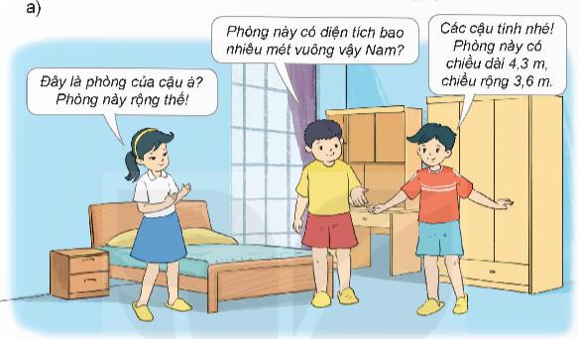  - GV gợi ý:  + Căn phòng có dạng hình gì?  + Muốn tính diện tích hình chữ nhật có kích thước như vậy ta làm thế nào?  + Em hãy xác định chiều dài, chiều rộng của căn phòng  - Đại diện các nhóm lên chia sẻ cách làm  + Cách 1: Đổi 4,3 m và 3,6 m về đơn vị đề-xi-mét, lấy 43 dm × 36 dm, đổi kết quả vừa  tìm được về đơn vị mét vuông.  + Cách 2: Thực hiện phép nhân 4,3 m × 3,6 m,...  - GV hướng dẫn cách đặt tính và thực hiện phép nhân số thập phân: 4,3 × 3,6.  - GV hướng dẫn cách đặt tính và thực hiện phép nhân số thập phân: 3,2 × 8.  + Đặt tính và thực hiện phép nhân như nhân hai số tự nhiên.  + Đếm được tất cả hai chữ số ở phần thập phân của hai thừa số, ta dùng dấu phẩy tách  ở tích ra hai chữ số kể từ phải sang trái.  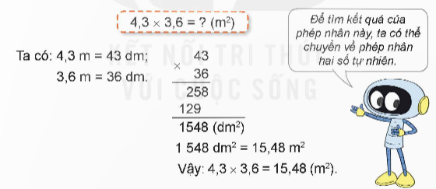  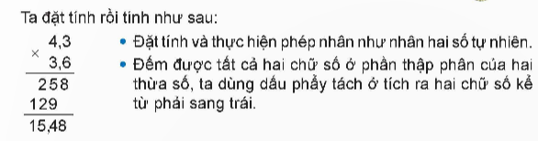  - GV yêu cầu nhận xét, so sánh số chữ số ở phần thập phân của các thừa số và số chữ số ở phần thập phân của tích.  - GV nhận xét, thống nhất cách thực hiện nhân một số thập phân với một  số thập phân.  Ví dụ 2:  - GV nêu ví dụ: 6,8 × 0,52.  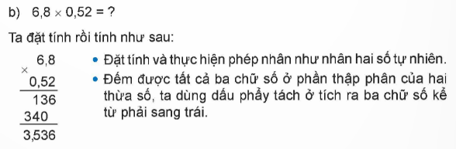  -GV yêu cầu hs nhận xét về số chữ số ở phần thập phân của số thập phân.  - GV hướng dẫn: đếm trong phần thập phân của cả 2 thừa số có bao nhiêu chữ số thì dùng dấu phẩy tách ở tích ra bấy nhiêu chữ số kể từ phải sang trái.  – GV nêu những điểm cần lưu ý khi nhân một số thập phân với một số thập phân như: Thực hiện nhân như nhân số tự nhiên, đếm ở phần thập phân của 2 thừa số xem có tất cả bao nhiêu chữ số thì dùng dấu phẩy tách ở tích ra bấy nhiêu chữ số  kể từ phải sang trái.  b) Quy tắc nhân một số thập phân với một số thập phân  - GV nêu cách nhân một số thập phân với một số thập phân.  - GV gắn bảng phụ khung ghi nhớ trang 74 – SGK Toán 5 tập một.  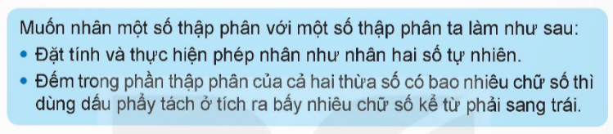 | -Hs đọc tình huống  - HS thảo luận nhóm 4 để trả lời câu hỏi:  Căn phòng có diện tích là bao nhiêu mét vuông?  - HS trình bày cách làm của nhóm mình; được bạn/nhóm bạn nhận xét.  - HS nghe GV nêu cách làm và thực hiện theo các bước hướng dẫn của GV.  - HS trình bày cách làm của nhóm mình; được bạn/nhóm bạn nhận xét.  - HS nghe GV nêu cách làm và thực hiện theo các bước hướng dẫn của GV:  + Đổi 4,3 m và 3,6 m về đơn vị đề-xi-mét (43 dm; 36 dm).  + Thực hiện phép nhân: 43 × 36.  + Đổi kết quả số đo diện tích vừa tìm được về đơn vị mét vuông (1 548 dm2)  -HS chú ý theo dõi  – HS thực hiện đặt tính.  -HS nhận xét  -HS lắng nghe  - HS thực hiện đặt tính  - HS nhận xét  - HS thực hiện tính vào vở nháp hoặc bảng con; đổi vở/bảng, chữa bài cho nhau.  -Hs lắng nghe và ghi nhớ  -Hs lắng nghe  -HS ghi nhớ
3. Hoạt động:
*Mục tiêu:
- Học sinh vận dụng được việc nhân số thập phân để giải quyết một số tình huống thực tế.
Cách tiến hành:
Bài 1. Đặt tính rồi tính (Làm việc cá nhân).  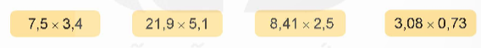  - GV chụp bài làm đúng HS soi bài, nhận xét  - GV nhận xét, tuyên dương.  Bài 2: Cho biết 64 × 57 = 3 648. Không thực hiện tính, hãy tìm các tích sau:  a) 6,4 × 0,57  b) 6,4 × 5,7  c) 0,64 × 0,57  - GV gọi HS đọc mẫu  - GV gợi ý: nhận xét về các chữ số, số chữ số ở phần thập phân ở mỗi thừa số.  + Dựa vào nhận xét, không thực hiện phép tính hãy tìm tích của 3 phép nhân ở các  câu a, b, c.  - GV hỏi thêm: Khi các thừa số của một phép nhân số thập phân tăng hoặc giảm 10, 100,... lần thì tích của phép nhân đó thay đổi như thế nào? | - HS quan sát, vận dụng bài học để làm.  - HS làm bài cá nhân vào vở; đổi vở, chữa bài cho nhau, thống nhất kết quả.  - HS báo cáo trong nhóm hoặc cả lớp kết quả và cách làm; được bạn và GV nhận xét, thống nhất kết quả  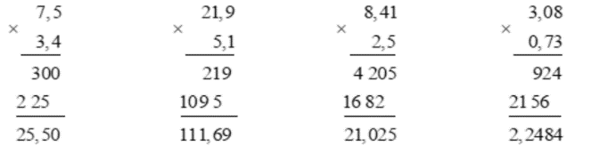  -Hs lắng nghe  - HS thảo luận nhóm 4 thực hiện các yêu cầu  - HS đổi vở kiểm tra, nhận xét.  - HS lắng nghe.  + Phép nhân ở câu a có thừa số thứ nhất và thừa số thứ 2 kém thừa số thứ nhất và thừa số thứ 2 của phép nhân đã cho lần lượt là 10, 100 lần.  + Phép nhân ở câu b có thừa số thứ nhất và thừa số thứ 2 đều kém thừa số thứ nhất và thừa số thứ 2 của phép nhân đã cho là 10 lần.  + Phép nhân ở câu c có thừa số thứ nhất và thừa số thứ 2 kém thừa số thứ nhất và thừa số thứ 2 của phép nhân đã cho là 100 lần.  Vậy nên:  + Kết quả phép nhân ở câu a nhỏ hơn kết quả của phép nhân đã cho 1 000 lần, ta dùng dấu phẩy tách ra ở tích của phép nhân đã cho 3 chữ số kể từ phải sang trái:  6,4 × 0,57 = 3,648.  + Kết quả phép nhân ở câu b nhỏ hơn kết quả của phép nhân đã cho 100 lần, ta dùng dấu phẩy tách ra ở tích của phép nhân đã cho 2 chữ số kể từ phải sang trái:  6,4 × 5,7 = 36,48.  + Kết quả phép nhân ở câu c nhỏ hơn kết quả của phép nhân đã cho 10 000 lần, ta  dùng dấu phẩy tách ra ở tích của phép nhân đã cho 4 chữ số kể từ phải sang trái và thêm chữ số 0 vào phần nguyên: 0,64 × 0,57 = 0,3648.  - Khi các thừa số của phép  nhân số thập phân tăng, giảm bao nhiêu lần thì tích của phép nhân đó cũng tăng, giảm bấy nhiêu lần
4. Vận dụng trải nghiệm.
* Mục tiêu:
+ Củng cố những kiến thức đã học trong tiết học để học sinh khắc sâu nội dung.
+ Vận dụng kiến thức đã học vào thực tiễn.
+ Tạo không khí vui vẻ, hào hứng, lưu luyến sau khi học sinh bài học.
* Cách tiến hành:
Bài tập 3: Một ô tô đi trên đường cao tốc, mỗi giờ đi được 84,5 km. Hỏi trong 1,2 giờ ô tô đó đi được bao nhiêu ki-lô-mét?  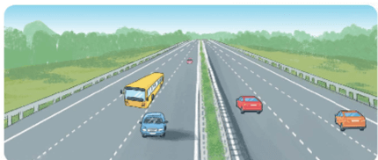  - Nhận xét, tuyên dương. | - HS làm bài cá nhân vào vở, đổi vở chữa bài, thống nhất kết quả.  Bài giải:  Trong 1,2 giờ ô tô đó đi được số ki-lô-mét là:  84,5 × 1,2 = 101,4 (km)  Đáp số: 101,4 km  - HS lắng nghe
______________________________
Tiết 3: Tiếng Việt
Đã soạn ở thứ Năm/ 6/11
_______________________________________
Tiết 4: Hoạt động trải nghiệm
GIỚI THIỆU TRUYỀN THỐNG NHÀ TRƯỜNG
I. YÊU CẦU CẦN ĐẠT:
1. Năng lực đặc thù:
- HS tham quan phòng truyền thống, tìm hiểu đượ thông tin về các truyền thống của nhà trường.
- Quan sát, đặt câu hỏi cho cá thầy cô và phòng vấn những người liên quan để có thêm thông tin sống động.
Biết cách ghi chép thông tin và viết bài giới thiệu về các truyền thống của nhà trường.
Tìm hiểu trước về phòng truyền thống để có thể tổ chức cho các em HS khối 1, 2 đến tham quan.
- Đánh giá kết quả hoạt động trong tuần, đề ra kế hoạch hoạt động tuần tới.
2. Năng lực chung.
- Năng lực tự chủ, tự học: Tự tin và biết giới thiệu phòng truyền thống cho các em nhi đồng.
- Năng lực giải quyết vấn đề và sáng tạo: Biết tổ chức hướng dẫn các em khối 1, 2 tham quan phòng truyền thống.
- Năng lực giao tiếp và hợp tác: Biết chia sẻ và giới thiệu với các em khối 1,2 về phòng truyền thống nhà trường.
3. Phẩm chất.
- Phẩm chất nhân ái: Tôn trọng, yêu quý thầy cô giáo, yêu mến các em nhi đồng.
- Phẩm chất chăm chỉ: Có tinh thần chăm chỉ rèn luyện để xứng đáng là con ngoan trò giỏi chào mừng ngày nhà giáo Việt Nam.
- Phẩm chất trách nhiệm: Có ý thức với lớp, tôn trọng nền nếp, nội quy lớp học.
II. KHÔNG GIAN SƯ PHẠM
Phòng truyền thống nhà trường.
III. PHƯƠNG TIỆN HOẠT ĐỘNG VÀ HỌC LIỆU
- GV và HS chuẩn bị các các bìa màu hình trái tim.
- Các đồ dùng dạy học, thiết bị có liên quan,…

III. HOẠT ĐỘNG DẠY HỌC
Hoạt động của giáo viên | Hoạt động của học sinh
1. Khởi động:
- Mục tiêu:
+ Tạo không khí vui vẻ, khấn khởi trước giờ học.
+ Xây dựng kĩ năng quan sát , thực hành để nhận ra khả năng của bản thân - Cách tiến hành:
- GV cho học sinh xem bài hát “Thầy cô cho em mùa xuân”, sáng tác của Vũ Hoàng.  - GV đặt câu hỏi để trao đổi, dẫn dắt HS vào bài học.  + Bài hát nói về ai?  + Trong lời bài hát đã nói thày cô cho em những gì?  - GV Nhận xét, tuyên dương.  - GV dẫn dắt vào bài mới. | - HS quan sát và lắng nghe bài hát.  - HS cùng trao đổi với GV về nội dung bài hát.  + Bài hát nói về thầy cô.  - Thầy cô cho em những kiến thức.  - HS lắng nghe.
2. Sinh hoạt cuối tuần:
- Mục tiêu: Đánh giá kết quả hoạt động trong tuần, đề ra kế hoạch hoạt động tuần tới.
- Cách tiến hành:
* Hoạt động 1: Đánh giá kết quả cuối tuần. (Làm việc theo tổ)  - GV mời lớp trưởng điều hành phần sinh hoạt cuối tuần: Đánh giá kết quả hoạt động cuối tuần.  - Lớp trưởng lên điều hành nội dung sinh hoạt: Mời các tổ thảo luận, tự đánh giá kết quả kết quả hoạt động trong tuần:  + Sinh hoạt nền nếp.  + Thi đua của đội cờ đỏ tổ chức.  + Kết quả hoạt động các phong trào.  + Một số nội dung phát sinh trong tuần...  - Lớp trưởng mời Tổ trưởng các tổ báo cáo.  - Lớp trưởng tổng hợp kết quả và mời giáo viên chủ nhiệm nhận xét chung.  - GV nhận xét chung, tuyên dương. (Có thể khen, thưởng,...tuỳ vào kết quả trong tuần)  * Hoạt động 2: Kế hoạch tuần tới. (Làm việc nhóm 4 hoặc theo tổ)  - GV yêu cầu lớp Trưởng (hoặc lớp phó học tập) triển khai kế hoạch hoạt động tuần tới. Yêu cầu các nhóm (tổ) thảo luận, nhận xét, bổ sung các nội dung trong kế hoạch.  + Thực hiện nền nếp trong tuần.  + Thi đua học tập tốt theo chấm điểm của đội cờ đỏ.  + Thực hiện các hoạt động các phong trào.  - Lớp trưởng báo cáo kết quả thảo luận kế hoạch và mời GV nhận xét, góp ý.  - GV nhận xét chung, thống nhất, và biểu quyết hành động. | - Lớp trưởng lên điều hành phần sinh hoạt cuối tuần: Đánh giá kết quả hoạt động cuối tuần.  - Mời các nhóm thảo luận, tự đánh giá kết quả kết quả hoạt động trong tuần.  - Các tổ trưởng lần lượt báo cáo kết quả hoạt động cuối tuần.  - Lắng nghe rút kinh nghiệm.  - 1 HS nêu lại nội dung.  - Lớp Trưởng (hoặc lớp phó học tập) triển khai kế hoạt động tuần tới.  - HS thảo luận nhóm 4 hoặc tổ: Xem xét các nội dung trong tuần tới, bổ sung nếu cần.  - Một số nhóm nhận xét, bổ sung.  - Cả lớp biểu quyết hành động bằng giơ tay.
3. Sinh hoạt chủ đề.
- Mục tiêu:
+ HS đến phòng truyền thống quan sát, đặt câu hỏi, ghi chép thông tin, thực hiện sắp xếp thông tin thành bài viết, bài thuyết trình.
- Cách tiến hành:
Hoạt động 1: Tham quan phòng truyền thống.  - GV hướng dẫn mỗi nhóm lựa chọn một vấn đề, một khía cạnh của nhà trường để tìm hiểu và khai thác thông tin cho bài giới thiệu của mình:  + Các thày cô hiệu trưởng nhà trường qua cá thời kì.  + Truyền thống học sinh giỏi của nhà trường.  + Truyền thông công tá thiện nguyện của nhà trường,…  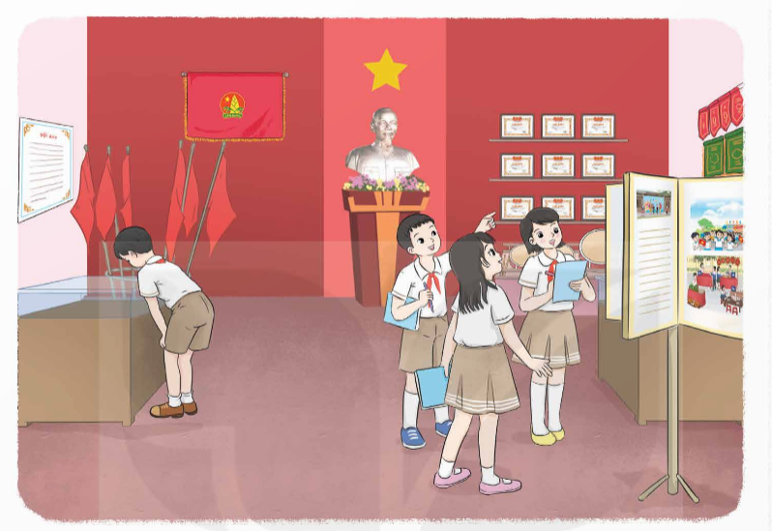  Kết luận: HS thu hoạch đượ nhiều thông tin mới về chủ đề mình lựa chọn, nhiều điều đã học 4 năm học ở trường mà em chưa được biết. | - HS lắng nghe nhiệm vụ và chuẩn bị đồ dùng để thựuc hiện (bút , bìa màu, kéo,...).  - HS thảo luận cùng nhóm để bổ sung thêm ý kiến của các bạn về mình nếu thấy hợp lý.  - Từng nhóm lần lượt thực hiện các yêu cầu:  + Quan sát ảnh, hiện vật, các chú thích.  Đặt câu hỏi chung để xác định các truyền thống của nhà trường.  - HS tiến hành thu thập thông tin theo chủ điểm đã nhận.  + Quan sát, vẽ tư liệu, ghi chép lại.  + Phỏng vấn một thầy, cô giáo trong ban giám hiệu hoặc Tổng phụ trách.  + Phỏng vấn một nhân viên lâu năm của nhà trường.
Hoạt động 2: Viết bài giới thiệu về các truyền thống của nhà trường.  - GV mời các nhóm thảo luận nhanh về hình thức, nội dung thông tin về truyền thống nhà trường.  - Giáo viên gợi ý về tổ chức hoạt động đến thăm phòng truyền thống cho các em học sinh lớp dưới.  - KL: việc tìm hiểu phương pháp quan sát hình ảnh hiện vật và phỏng vấn nhân vật luôn giúp chúng ta có thêm nhiều thông tin mới mẻ, tạo cảm xúc và động lực tổ chức cho mọi người cùng khám phá như mình. | - Học sinh thảo luận:  + Hình thức trình bày, sắp xếp, trang kỹ thông tin.  + Những thông tin sẽ được đưa vào bài trình bày, lưu ý các điểm nhấn sáng tạo khác biệt.  - Mỗi học sinh nhận một tờ bìa hình trái tim để viết ra một phát hiện mới của mình về truyền thống nhà trường và chia sẻ cảm xúc về buổi tham quan phòng truyền thống.
5. Vận dụng trải nghiệm.
- Mục tiêu:
+ Củng cố những kiến thức đã học trong tiết học để học sinh khắc sâu nội dung.
+ Vận dụng kiến thức đã học vào thực tiễn.
+ Tạo không khí vui vẻ, hào hứng, lưu luyến sau khi học sinh bài học.
- Cách tiến hành:
- GV nêu yêu cầu và hướng dẫn học sinh về nhà thực hiện:  + Thực hiện viết bài giới thiệu về một trong các truyền thống của nhà trường theo gợi ý trong SGK các phương án đã thảo luận.  - Nhận xét sau tiết dạy, dặn dò về nhà. | - Học sinh tiếp nhận thông tin và yêu cầu để về nhà ứng dụng với các thành viên trong gia đình.  - HS lắng nghe, rút kinh nghiệm
______________________________________
Vĩnh Thuận, ngày 30 tháng 10 năm 2025
KÍ DUYỆT CỦA BGH  Trần Thị Kim Anh | Người thực hiện  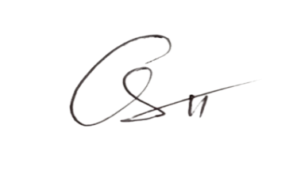  Trần Thị Ánh Tuyết

